Curso de programación en java

Introducción:
- Anteriormente llamado Oak y después Java fue desarrollado por Sun Microsystems en 1995, pero lanzado oficialmente en 1996.

- En 1998 comenzaron a salir las primeras versiones de Java EE (Java Enterprise Edition).

- Fue un lenguaje que surgió a partir de C++. Primero fue un fork y después acabaron sustituyendo C++ para desarrollar de cero un nuevo lenguaje de programación con sintaxis C++ pero con mejoras de escalabilidad, fugas de memoria…

Características:
- Lenguaje multiplataforma.

“Escríbelo una vez, ejecútalo donde quieras”.
James Gosling.

Java es un lenguaje independiente del sistema operativo (Windows, Linux, Mac…) con un entorno de ejecución llamado JVM (Java Virtual Machine).
Dicha JVM tiene un compilador. Todo código en java se compila en un lenguaje intermedio que no es 100% binario, está justo entremedio de la máquina y el código fuente y se le conoce como Bytecode (.class).
Una vez compilado la JVM interpreta los Bytecodes (pseudocódigo) para ya convertirlo en un lenguaje puramente binario.

- Diversidad de aplicaciones.
Con este lenguaje podemos programar muchos tipos de aplicaciones (consola, ventanas, web, aplicaciones distribuidas, servidores de aplicaciones, frameworks, etc).

- Programación orientada a objetos (POO).
No es un lenguaje compuesto solamente por variables primitivas si no que tenemos variables más complejas como son los objetos, los cuales tienen en su interior propiedades o campos.

- Recolector de basura.
Proceso de bajo nivel que se ejecuta en BackGround, es decir que no lo vemos. Esto consiste en eliminar los objetos que no se están utilizando en la memoria para así descartar fugas de memoria y que el lenguaje esté mucho más optimizado y sea más estable.

- Polimorfismo.
Esto permite que mediante la herencia una subclase puede heredar métodos y atributos de la superclase, sobrecarga de métodos, etc.

- Modularidad.

Podemos crear grandes aplicaciones a partir de pequeños módulos lo que permite que la aplicación sea más accesible, más fácil de mantener y más escalable.

- Principio de ocultación.

Se puede ocultar cierta información o datos de objetos.

- Lenguaje tipado.
Para dar mayor seguridad a la aplicación.

El método main
El método main es el método de arranque de cualquier programa en java. Se codifica de la siguiente manera:

public static void main(String[] args){}

donde:
- public es el modificador de acceso. Que sea público indica que este método se puede llamar desde cualquier parte de la aplicación.
- static es un modificador del método. Que sea estático significa que es un método fijo, no cambia en ninguna parte de la aplicación.
- void significa que el método no devuelve ningún valor de retorno.
- main es el nombre del método.
Este método recibe un parámetro que es un array de String o cadenas llamado args.

Introducción a las variables
Las variables son los elementos más importantes de un lenguaje, son las entidades, contienen valores o datos.
Una declaración de una variable siempre contiene dos partes, el tipo de dato de la variable y su nombre.

TipoDato nombreVaribale;

El tipo de la variable determina los valores que la variable puede contener y las operaciones que se pueden realizar con ella.
Existen dos categorías de datos principales:
- Primitivos: contienen un solo valor. Algunos ejemplos son:
  - int (para enteros).
  - Doublé (para decimales).
  - float (para flotantes).
  - char (para caracteres).
  - Boolean (para valores ‘true’ o ‘false’).

- De referencia o variables objetos: representan una entidad completa con propiedades o campos y que tiene a su vez comportamientos o métodos. Algunos ejemplos son:
  - Arrays.
  - Clases.
  - Interfaces.

Reglas para definir nombres de variables:
- Por convención los nombres de las variables empiezan con una letra minúscula. No pueden empezar por un número.

- Debe ser un juego de caracteres comprendido en la codificación Unicode, es decir no pueden tener caracteres especiales salvo el ‘$’ o ‘_’ aunque es preferible evitarlos.

- No puede ser el mismo que una palabra clave (reservadas del lenguaje) o el nombre de un valor booleano (‘true’ o ‘false’).

- No deben tener el mismo nombre que otras variables cuyas declaraciones aparezcan en el mismo ámbito.

- Si una variable está compuesta de más de una palabra, como ‘nombreDato’ las palabras se ponen juntas y cada palabra después de la primera empieza con una letra mayúscula.

- Pueden comenzar por una letra, un subrayado o un símbolo de dólar, siendo los siguientes caracteres letras o dígitos.

Aquí algunos resultados de declaración de variables:
int numero; //Variable primitiva de tipo entero

numero = 10;

char c = 'a'; //Variable primitiva de tipo carácter

boolean resultado; //Variable primitiva de tipo booleana
resultado = true;
resultado = false;

int[] numeros = new int[3];

Usuario u = new Usuario("Fulgencio"); //Variable de referencia

Toda clase primitivo tiene su clase “equivalente” que envuelve al primitivo y que da acceso a funcionalidades como los métodos. Estas clases son las denominadas clases wrapper. Aquí se muestra una tabla en la que aparecen a la izquierda las variables primitivas y a su derecha su clase wrapper:

 | Descripción | Tamaño | byte | Clase equivalente | Valor por defecto
boolean | Valor lógico | 1 bit |  | Boolean | False
char | carácter | 16 bits | 2 | Character | u0000
byte | Entero muy pequeño | 8bits | 1 | Byte | 0
short | Entero pequeño | 16 bits | 2 | Short | 0
int | Entero | 32 bits | 4 | Integer | 0
long | Entero grande | 64 bits | 8 | Long | 0L
float | Número real de precisión simple | 32 bits | 4 | Float | 0.0f
double | Número real de precisión doble | 64 bits | 8 | Double | 0.0

#NOTA: Hay un tipo de dato que es ‘var’ el cual toma un valor dinámico, es decir, según lo inicialices al declarar la variable. Por defecto si al inicializar la variable le damos un valor numérico toma como tipo de dato un entero (Integer), aunque si el valor que le damos sobrepasa el rango del entero tomará el valor que le demos al inicializar la variable. O si le damos un dato de tipo String (entre comillas dobles) var pasará automáticamente a ser un objeto de la clase String y se convertirá en una cadena.
Este tipo de dato solo existe desde la versión Java8 en adelante.
Ejemplo:
var numero = 154; //Toma por defecto un valor entero (Integer).

var numero = 15445465455L; //Aquí es una variable de tipo long.

var numero = "14523"; //Aquí la variable toma el valor de cadena.

var numero = 'a'; //Aquí la variable toma el valor de un carácter.

Caracteres para recorrer
- Retroceso: ‘ \b ’ te permite retroceder un carácter hacia la izquierda.
- Tabulación: ‘ \t ’ te permite realizar tabulación.
- Salto de línea: ‘ \n ’ te permite realizar un salto de línea.
- Retorno de carro: ‘ \r ’ te permite realizar un salto de línea también.
Estos dos últimos caracteres varían su comportamiento según el Sistema Operativo en el que nos encontramos. Por tanto, si no sabemos muy bien cual utilizar podemos usar el método por defecto que es el siguiente:

System.getProperty("line.separator");

Sistemas de numeración
Dado un número determinado la manera en la que lo escribimos en código puede variar según el sistema numérico en el que nos encontramos:

- Decimal: es el más habitual, por ejemplo:
int numeroDecimal = 500;

- Binario: para introducir un número en binario hay que añadir delante del mismo número ‘0b’ para que java ya lo tipifique como binario.
int numeroBinario = 0b111110100;

- Octal: para introducir un número en octal hay que añadir delante del mismo número ‘0’ para que java ya lo tipifique como octal.
int numeroOctal = 0764;

- Hexadecimal: para introducir un número en hexadecimal hay que añadir delante del mismo número ‘0x’ para que java ya lo tipifique como hexadecimal.
int numeroHexadecimal = 0x1f4;

#Nota: utilizando la clase wrapper Integer puedes invocar a los métodos toBinaryString(), toOctalString() y toHexString() para convertir número según el sistema numérico que nos interese:

System.out.println("número binario de " + numeroDecimal + " = " + Integer.toBinaryString(numeroDecimal));

Clases Scanner y JOptionPane
La clase Scanner se utiliza mucho para introducir datos por consola. Esta clase pertenece al paquete java.util por lo que habrá que importar dicho paquete en la clase en la que estamos usando la clase Scanner.

Código
import java.util.Scanner;

public class SistemasNumericosEntradaScanner {

public static void main(String[] args) {

Scanner scanner = new Scanner(System.in);

System.out.println("Ingrese un número entero");
int numeroDecimal = scanner.nextInt();

}
}

Consola del sistema
Ingrese un número entero
10

Por otro lado tenemos la clase JOptionPane que tiene la misma utilidad que la clase Scanner solo que los datos que introduce el usuario no se realizan por consola sino que se insertan a través de una ventana gráfica de usuario. Esta clase pertenece al paquete javax.swing por lo que habrá que importarlo en la clase donde estemos empleando esta clase.

Código
import javax.swing.JOptionPane;

public class SistemasNumericos {

public static void main(String[] args) {

String numeroString= JOptionPane.showInputDialog(null, "Ingrese un número entero");

int numeroDecimal = 0;
numeroDecimal = Integer.parseInt(numeroString);

Ventana de usuario
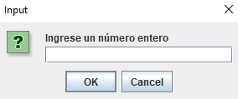

Conversión de tipos de dato primitivos
- Convertir de String a dato numérico o lógico: recurriendo a la correspondiente clase wrapper podemos utilizar el método parse().

String realString = "98765.43";
double realDouble = Double.parseDouble(realString);
System.out.println(realDouble);

- Convertir de dato numérico o lógico a String: aquí encontramos dos maneras para hacerlo.

  - 1ª forma: llamando a la clase wrapper invocando al método toString().

int otroNumeroInt = 100;
String otroNumeroString = Integer.toString(otroNumeroInt);
System.out.println(otroNumeroString);

  - 2ª forma: llamando directamente a la clase String recurriendo al método valueOf().

otroNumeroString = String.valueOf(otroNumeroInt + 10);
System.out.println(otroNumeroString);

Promoción automática
La promoción de tipos es un mecanismo en Java mediante el cual los tipos de datos primitivos se convierten automáticamente a tipos más grandes o de mayor rango cuando se realiza una operación que involucra diferentes tipos. Esta promoción se realiza de forma automática por el compilador de Java.

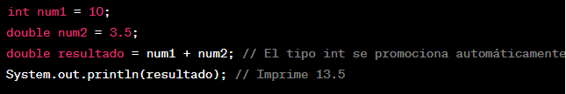

Casting
En Java, el casting es la conversión explícita de un tipo de dato a otro tipo de dato compatible. Permite al programador indicar al compilador que se desea tratar un valor de un tipo como si fuera de otro tipo.
El casting se utiliza cuando se necesita convertir un valor de un tipo a otro tipo que no está relacionado por promoción automática. Por ejemplo, es posible convertir un tipo primitivo a otro tipo primitivo compatible, o convertir un objeto de una clase a otra clase relacionada mediante herencia.
Como efecto negativo existe la posibilidad de pérdida de información al convertir el dato a otro tipo de dato como por ejemplo convertir un double a un int.
El casting se realiza utilizando paréntesis y especificando el tipo al que se desea realizar la conversión.

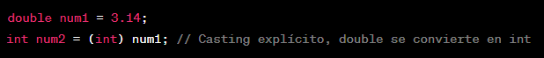

La clase String
Los String son objetos de java, del tipo de referencia. A pesar de ser objetos se pueden representar con una sintáxis muy cómoda:

String mensaje = "Hola ¿cómo estás?";
String nombre = "Aitor";

Como se aprecia en el código el tipo String tiene una característica especial y es que permite crear objetos también en la literal entre comillas dobles.

Aunque existe otra forma de crear objetos String, menos utilizada y menos recomendable:

String mensaje = new String("Hola ¿Cómo estás?");
String nombre = new String("Aitor");

Para incluir el carácter comillas dobles dentro de la cadena se ha de inlcuir “ \“ ” .
Los caracteres de un String se codifican usando Unicode.
Son inmutables.
Sobre las cadenas se define la operación concatenar con el operador de suma (+). Aunque es mejor utilizar el método concat() ya que si usas el operador suma creas en el background otra instancia de StringBuilder que es la que permite ir concatenando las cadenas, el problema es que abarcas más espacio de memoria en RAM.
En cuanto a esto último el método append() de la clase StringBuilder es todavía más eficiente y está mucho más optimizado ya que ejecuta mucho más rápido, sobre todo se empieza a notar cuando hay hay un gran número de iteraciones.
Con el operador relacional de igualdad (==) compara por referencia.
Con el método equals() compara por valor.

Ejemplo:
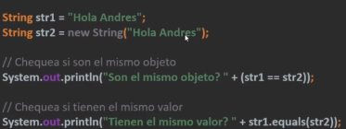

Algunos métodos importantes dentro de la clase String son:
- length(): para indicar el número de caracteres. Se utiliza para variables de tipo int.

- equals(String b): compara por valor si ambas cadenas son iguales. Este método devuelve boolean (true o false).

- equalsIgnoreCase(String b): el mismo método que el equals pero sin tener en cuenta mayúsculas y minúsculas.

- CompareTo(String b): compara contra la cadena del argumento o parámetro, devolviendo:

  - un valor negativo si la cadena es anterior a b.
  - cero (0) si la cadena es igual a b.
  - un valor positivo si la cadena es posterior a b.

- trim(): crea un nuevo objeto eliminado el espacio en blanco que pudiera haber al principio o al final. Para tipos de dato String.

- CahrAt(): extrae un carácter en la posición indicada. Para datos de tipo char.

En la siguiente imagen se muestran más métodos utilizados en la clase String:

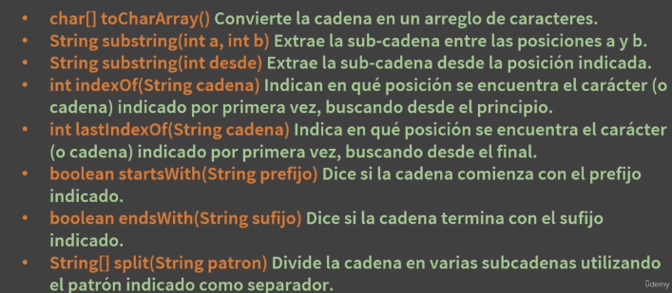

Operadores
Java proporciona muchos tipos de operadores que se pueden usar según la necesidad. Se clasifican según la funcionalidad que ofrecen.
Los operadores sirven para realizar cálculos matemáticos, comparar valores, para unir identificadores y literales, para formar expresiones lógicas, toma de decisiones, etc.

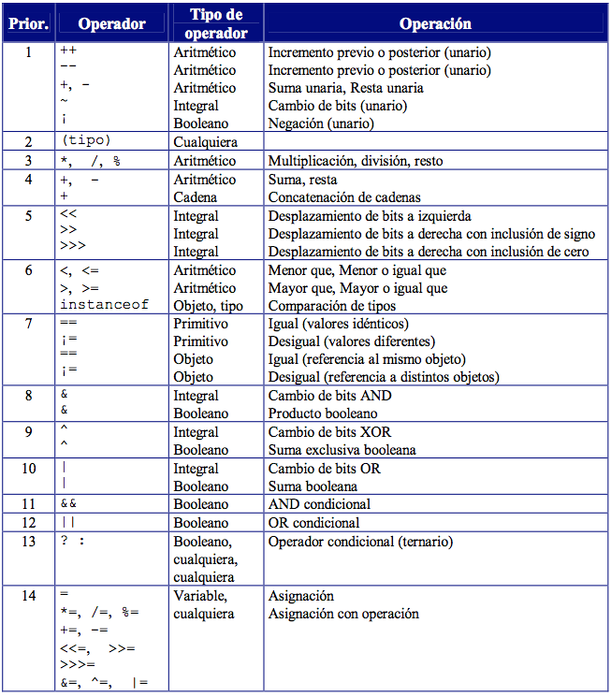

#NOTA: con los operadores incrementales existe el pre o el post incremento/decremento:

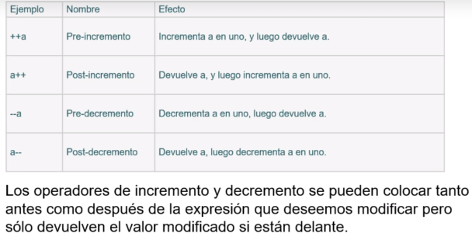

Jerarquía en los operadores

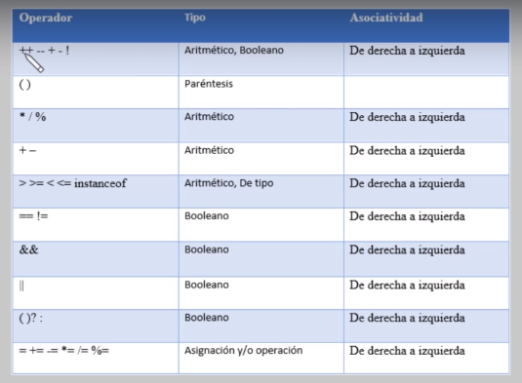

Flujos de control en Java
También denominados sentencias. Hay varios:
- Sentencia if/else. Ejecuta un bloque de código si alguna condición es verdadera. Si la expresión es falsa podemos hacer uso del else para ejecutar otro bloque de código en caso de que no se cumpla la condición.
También existen una serie de comparaciones else/if y una sentencia else en el caso de que se evalúen varias condiciones.

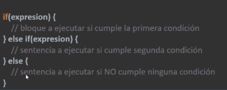

- Sentencia switch case. También llamada interruptor se utiliza para realizar sentencias condicionalmente basadas en alguna expresión. De acuerdo al valor de la expresión se ejecuta la sentencia case apropiada. La sentencia break hace que el control salga de la sentencia switch y continúe con la siguiente línea.

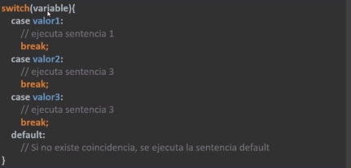

También existe el switch case mejorado, el cual omite la sentencia break en cada caso y la realiza de forma automática:

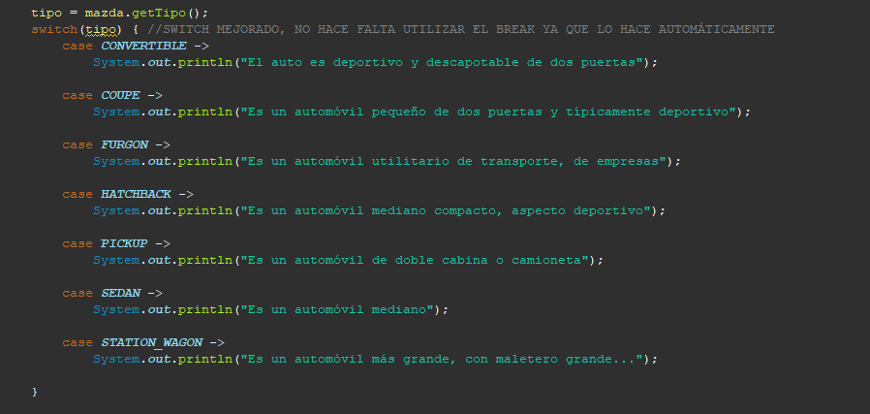

Separadores
Separador | Descripción
() | - Se utilizan para contener condiciones en sentencias de flujo de control.  - Contienen listas de parámetros, tanto en la definición de un método como en la llamada al mismo.  - También se utilizan para modificar la precedencia en una expresión.  - También para realizar conversiones de tipo.
{} | - Se utilizan para definir bloques de código, definir ámbitos.  - También para contener los valores iniciales de los arrays.
[] | - Se utiliza tanto para declarar arrays o matrices como para referenciar valores dentro de los mismos.
; | - Separa sentencias.  - También se utiliza para encadenar sentencias dentro de una estructura for.
, | - Separa identificadores consecutivos en la declaración de variables y en las listas de parámetros de un método.
. | - Separa un nombre de atributo o método de una variable de referencia u objeto.  - También separa nombre de paquete de los de un subpaquete o una clase.

Bucles
- while. Ejecuta un bloque de código mientras se cumpla la condición. Es una estructura de iteración precondición, primero evalúa la expresión antes de ejecutar cualquier sentencia.

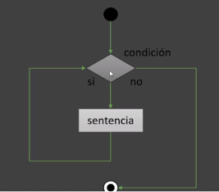

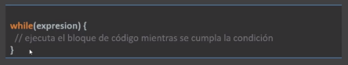

- do while. Similar al while excepto en que la expresión se evalúa al final del bucle, se ejecuta al menos una vez.

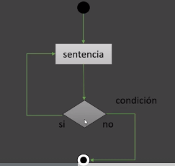
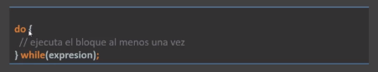

- for. La sentencia for se utiliza cuando se conoce el límite del bucle.

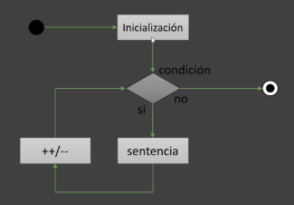
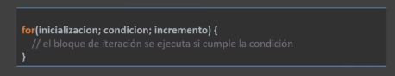

Clases wrapper o envoltorio
Toda variable primitiva tiene su equivalente en este caso en una variable de tipo objeto o de referencia o de clase. Éstas dan mayor funcionalidad para operaciones de comprobaciones y conversiones.

Tipo primitivo | Clase Wrapper
byte | Byte
short | Short
int | Integer
long | Long
float | Float
double | Double
char | Character
boolean | Boolean

Estas clases equivalentes tienen una variedad de funcionalidades tales como métodos estáticos y de instancias para poder desarrollar código de manera eficiente.

Clases Date y Calendar
El uso de Java Calendar sigue estando muy al día. Es verdad que el API de Java 8 aporta un manejo de fechas mucho más moderno. Pero muchas aplicaciones clásicas de Java siguen dependiendo mucho de la clase Date y de la clase Calendar.
Lo primero que tenemos que hacer es construir una clase Date y darnos cuenta que en cuanto empezamos a construirla comienzan los problemas ya que la mayoría de sus constructores están deprecados (deprecated = desuso = obsoleto).

Date

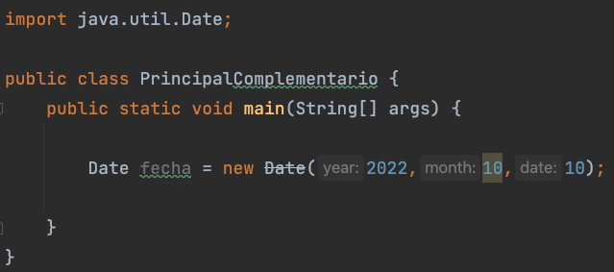

Acabamos de usar un constructor que admite el año el mes y el día y directamente el API de Java no recomienda su uso y considera que está obsoleto. Este es uno de los problemas más habituales que tenemos cuando manejamos fechas. El API de Java clásico se encarga de dividir las responsabilidades a la hora de manejar fechas. Cuando uno tiene que manejar fechas existen tres responsabilidades fundamentales:

- Almacenar el valor de la fecha (Java Date)
- Aplicar diferentes formatos a la fecha (Java DateFormat)
- Hacer cálculos de fechas (Java Calendar)
Son demasiadas responsabilidades para ubicarlas en una única clase por lo tanto Java lo divide en tres:
- Date: Almacena la fecha
- DateFormat y SimpleDateFormat: Aplica formatos
- Java Calendar: Realiza cálculos sobre la fecha
Vamos a ver un ejemplo práctico:

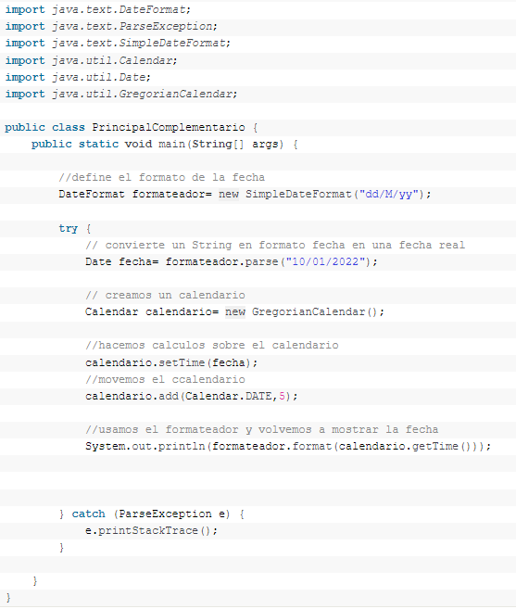

En este caso estamos ante un formateador sencillo que se encarga de definir un formato para manipular una fecha. En este caso Dia/Mes/año. Podemos ver estos formatos más a detalle a nivel de JavaDoc en la clase SimpleDateFormat. Definida esta clase podemos invocar al método parse que se encarga de convertirla en una fecha y almacenarlo en un objeto Date.

Calendar
Una vez creada una fecha, esta simplemente almacena la información. Si queremos realizar operaciones sobre ella lo que tenemos que construir es un Java Calendar. Una vez construido el calendario le asignamos nuestra fecha.

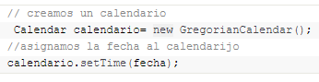

Con la fecha asignada podemos realizar operaciones sobre ella como por ejemplo avanzar 5 días el calendario:

Veamoslo:

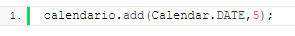

Una vez movido el calendario, podemos solicitar al formateador que nos vuelva a mostrar la fecha utilizando el mismo formato por la consola:

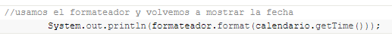

Si ejecutamos el código veremos la fecha impresa con día 15:



La clase System
El uso de Java System Class es algo de utilizamos todos , normalmente invocando System.out.println(“hola”) o algo muy similar. Estamos muy acostumbrados a usar esta clase , pero muchas veces no entendemos a detalle que operaciones realiza. La clase System pertenece al package java.lang y dispone de varias variables estáticas a utilizar.
Estas variables son:
- in: hace referencia a la entrada de datos.
- out: hace referencia a la salida de datos.
- err: hace referencia al manejo de errores.

Métodos de Java System Class
La clase System tiene otros métodos muy útiles ya que es la encargada de interactuar en el sistema. Por ejemplo nos permite acceder a la propiedad de Java home, al directorio actual o la versión de Java que tenemos.

- System.out.println(System.getProperty("user.dir"));
- System.out.println(System.getProperty("java.home"));
- System.out.println(System.getProperty("java.specification.version"));
El resultado será:
- /Users/cecilioalvarez/Dropbox/workspaceJava/Java8
- /Library/Java/JavaVirtualMachines/jdk1.8.0_25.jdk/Contents/Home/jre
- /Users/cecilioalvarez/Dropbox/workspaceJava/Java8/bin
Podemos ver el resto de variables de sistema en el JavaDoc de la clase. Otros métodos que se usan habitualmente en este clase son:
- arrayCopy(): se encarga de copiar arrays
- currentTimeMillis(): devuelve el tiempo en milisegundos
- exit(): termina el programa Java
- waitFor(): espera a que termine un proceso, una parte de la ejecución del programa.

La clase Math
La clase Math tiene miembros dato y funciones miembro estáticas, vamos a conocer algunas de estas funciones, cómo se llaman y qué tarea realizan.

Miembros dato constantes
La clase Math define dos constantes muy útiles, el número π y el número e.

public final class Math {
public static final double E = 2.7182818284590452354;
public static final double PI = 3.14159265358979323846;
//...
}

El modificador final indica que los valores que guardan no se pueden cambiar, son valores constantes.
Se accede a estas constantes desde la clase Math, de la siguiente forma:
System.out.println("Pi es " + Math.PI);
System.out.println("e es " + Math.E);

Funciones miembro
La clase Math define muchas funciones y versiones distintas de cada función.
Por ejemplo, para hallar el valor absoluto de un número define las siguientes funciones. Se llama a una u otra dependiendo del tipo de dato que se le pasa en su único argumento.

public final class Math {

public static int abs(int a) {
return (a < 0) ? -a : a;
}

public static long abs(long a) {
return (a < 0) ? -a : a;
}

public static float abs(float a) {
return (a < 0) ? -a : a;
}

public static double abs(double a) {
return (a < 0) ? -a : a;
}
//...
}

Por ejemplo, hallar el valor absoluto de los siguientes números:

int i = -9;
double x = 0.3498;
System.out.println("|" + i + "| es " + Math.abs(i));
System.out.println("|" + x + "| es " + Math.abs(x));

Math.abs(i), llama a la primera versión, y Math.abs(x) llama a la última versión.

Funciones trigonométricas
En las funciones trigonométricas los argumentos se expresan en radianes. Por ejemplo, el ángulo 45º se convierte en radianes y luego se halla el seno, el coseno y la tangente:

double angulo = 45.0 * Math.PI/180.0;
System.out.println("cos(" + angulo + ") es " + Math.cos(angulo));
System.out.println("sin(" + angulo + ") es " + Math.sin(angulo));
System.out.println("tan(" + angulo + ") es " + Math.tan(angulo));

Para pasar de coordenadas rectangulares a polares es útil la función atan2, que admite dos argumentos, la ordenada y la abscisa del punto. Devuelve el ángulo en radianes.

double y=-6.2; //ordenada
double x=1.2; //abscisa
System.out.println("atan2(" + y+" , "+x + ") es " + Math.atan2(y, x));

Funciones exponencial y logarítmica

La función exponencial exp devuelve el número e elevado a una potencia.

System.out.println("exp(1.0) es " + Math.exp(1.0));
System.out.println("exp(10.0) es " + Math.exp(10.0));
System.out.println("exp(0.0) es " + Math.exp(0.0));

La función log calcula el logaritmo natural (de base e) de un número.

System.out.println("log(1.0) es " + Math.log(1.0));
System.out.println("log(10.0) es " + Math.log(10.0));
System.out.println("log(Math.E) es " + Math.log(Math.E));

Función potencia y raíz cuadrada

Para elevar un número x a la potencia y, se emplea pow(x, y).

System.out.println("pow(10.0, 3.5) es " + Math.pow(10.0,3.5));

Para hallar la raíz cuadrada de un número, se emplea la función sqrt.

System.out.println("La raíz cuadrada de " + x + " is " + Math.sqrt(x));

Aproximación de un número decimal

Para expresar un número real con un número especificado de números decimales empleamos la función round. Por ejemplo, para expresar los números x e y con dos cifras decimales escribimos:

double x = 72.3543;
double y = 0.3498;
System.out.println(x + " es aprox. " + (double)Math.round(x*100)/100);
System.out.println(y + " es aprox. " + (double)Math.round(y*100)/100);

Se obtiene 72.35 y 0.35 como cabría esperar. Fijarse que round devuelve un número entero int que es necesario promocionar a double para efectuar la división entre 100.

Si empleamos la función floor en vez de round obtendríamos:

System.out.println(x + " es aprox. " + Math.floor(x*100)/100);
System.out.println(y + " es aprox. " + Math.floor(y*100)/100);

Se obtiene 72.35 y 0.34. La aproximación del primero es correcta ya que la tercera cifra decimal es 4 inferior a 5. La aproximación del segundo es incorrecta ya que la tercera cifra decimal es 9 mayor que 5. En la mayor parte de los cálculos se cometen errores, por lo que la diferencia entre floor y round no es significativa.

El mayor y el menor de dos números
Para hallar el mayor y el menor de dos números se emplean las funciones min y max que comparan números del mismo tipo.
int i = 7;
int j = -9;
double x = 72.3543;
double y = 0.3498;
// para hallar el menor de dos número
System.out.println("min(" + i + "," + j + ") es " + Math.min(i,j));
System.out.println("min(" + x + "," + y + ") es " + Math.min(x,y));
// Para hallar el mayor de dos números
System.out.println("max(" + i + "," + j + ") es " + Math.max(i,j));
System.out.println("max(" + x + "," + y + ") es " + Math.max(x,y));

Números aleatorios
La clase Math define una función denominada random que devuelve un número pseudoaleatorio comprendido en el intervalo [0.0, 1.0). Existe otra alternativa, se pueden generar números pseudoaleatorios a partir de un objeto de la clase Random, que llame a la función miembro nextDouble.

System.out.println("Número aleatorio: " + Math.random());
System.out.println("Otro número aleatorio: " + Math.random());

Cálculo del número irracional p

Para hallar la longitud de una circunferencia de radio R, primero se calcula el perímetro de un triángulo equilátero (3 lados) inscrito en dicha circunferencia, luego, de un hexágono (6 lados), un dodecágono (12 lados), y así sucesivamente. El límite de la sucesión de perímetros es precisamente la longitud de la circunferencia 2π R.

Si tomamos una circunferencia de radio unidad, al dividir entre dos los valores de los perímetros iremos obteniendo las sucesivas aproximaciones del número irracional π.

A partir de la figura, podemos calcular la longitud del lado a_{n} un polígono regular de n lados inscrito en la circunferencia de radio R, (en color rojo).
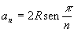
Del mismo modo, obtenemos la longitud del lado de un polígono regular inscrito de 2n lados (en color azul).
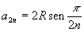
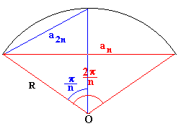

Teniendo en cuanta que 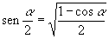

Establecemos la relación entre a_{n} y a_{2n} y por tanto, entre el perímetro P_{n} del polígono regular de n lados y el perímetro P_{2n} del polígono regular de 2n lados.

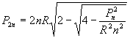

Tomando como radio R, la unidad
- Para un triángulo, n=3, la longitud del lado es a₃=2sen60º, y el perímetro
- Para un hexágono, n=6, la longitud del lado es a₆=2sen30º=1, y el perímetro P₆=6.
- y así sucesivamente.

Para obtener las sucesivas aproximaciones del número irracional p mediante la fórmula anterior procedemos del siguiente modo
- Partimos del valor del perímetro P de un triángulo equilátero inscrito en una circunferencia de radio unidad, el valor de n es 3.
- Calculamos el perímetro P de un polígono de 2n lados a partir del valor del perímetro de un polígono regular de n lados.
- El valor obtenido P será el valor del perímetro de un polígono regular de n=2n lados.
- Se imprime el valor de P dividido entre dos (aproximación de p)
- Se vuelve al paso 2.
- Ahora, hemos de trasladar las fórmulas matemáticas a código, y aquí es donde podemos llevarnos algunas sorpresas.
En primer lugar, hemos de tener en cuenta que la expresión 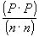 es matemáticamente equivalente a 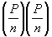 pero no lo es cuando trabajamos con números en el ordenador.
Por ejemplo si n es tipo de dato int. Al evaluar el denominador en la primera expresión obtenemos el cuadrado de n que crece muy rápidamente con n, sobrepasándose (overflow) el valor máximo que puede guardar una variable entera dado por Integer.MAX_VALUE. Integer es la clase que describe los números enteros. Por tanto, al realizar los cálculos en el ordenador es aconsejable emplear la segunda expresión en vez de la primera, incluso si cambiamos el tipo de dato de n de int a long.
El cálculo de π implica un número infinito de iteraciones, ya que como hemos visto no es posible al sobrepasarse el valor máximo que puede guardar una variable entera, nuestra primera intención sería la programar un bucle que realice el máximo número de iteraciones.

double perimetro=3*Math.sqrt(3); //triángulo equilátero inscrito
long n=3;
int i=0; //número de iteracciones
while(n<Long.MAX_VALUE){
perimetro=2*n*Math.sqrt(2.0-Math.sqrt(4.0-(perimetro/n)*(perimetro/n)));
n=2*n;
i++;
System.out.println(i+" -- "+perimetro/2);
}

Con cierta sorpresa observamos la salida del programa cuando se ha completado el bucle, se imprime un cero, en vez de 3.14159265358979323846.
Si observamos las 30 primeras iteraciones vemos, tal como se muestra en la figura inferior, que la valor más próximo a π se obtiene en las iteraciones 13, 14, 15, y 16.

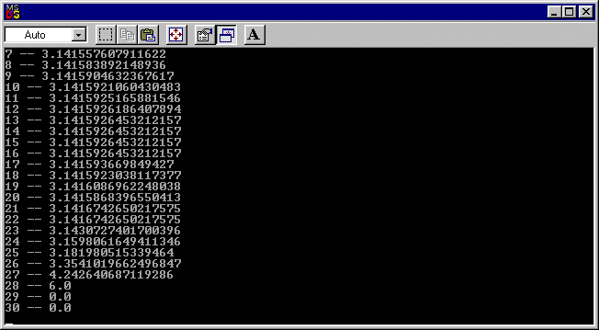
La conclusión final, es que hemos de tener mucho cuidado al trasladar las fórmulas matemáticas a código. Los datos de tipo predefinido solamente pueden guardar valores entre un máximo y un mínimo, tal como hemos visto en su definición. Por otra parte, una variable de tipo double tiene una precisión limitada por lo que no representa a todos los números reales sino a un conjunto finito de éstos.

Arrays
Los arrays o arreglos son tipos de datos de referencia que contienen varios elementos ordenados de una colección.
Sus elementos o valores están asociados a una llave o índice y puede contener tipos de referencia o primitivos, pero siempre asociado a un solo tipo de datos.
La declaración de un arreglo tiene dos partes: en primer lugar el tipo de datos del arreglo seguido de corchetes y después el nombre de la variable.
int[] numeros;
Un tipo de array incluye el tipo de dato de los elementos que va a contener.
Cuando se crea un array, se utiliza el operador new, más el número de elementos.
int[] numeros = new int[3];
Pero no solo podemos almacenar elementos del tipo primitivos, sino que también del tipo de referencia, objetos.
Producto[] productos = new Producto[3];
String[] nombres = new String[5];
Se asignan elementos mediante la llave o índice.
int[] numeros = new int[3];
numeros[0] = 1;
numeros[1] = 2;
numeros[2] = 3;

Producto[] productos = new Producto[3];
productos[0] = new Producto(“Mesa comedor”);
productos[1] = new Prdcuto(“TV Sony Led 55”);
productos[2] = new Producto(“Bicicleta Connor”);

String[] nombres = new String[5];
nombres[0] = “Andres”;
nombres[1] = “Maria”;
nombres[2] = “Jose”;
nombres[3] = “Isabel”;
nombres[4] = “Juan”;
Para obtener elementos accedemos a ellos mediante la llave o índice.
int numero1 = numeros[0];
int numero2 = numeros[1];
int numero3 = numeros[2];
Otra manera de declarar un array es con los corchetes, cuando ya conocemos los datos que contiene dicho arreglo.
int[] numeros = {1, 2, 3};
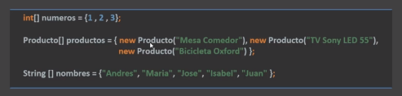

Para recorrer un array hacemos uso del bucle for y for each:

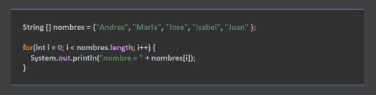

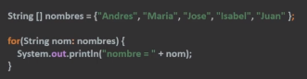

Ventajas
- Acceso y operación con elementos más eficiente.
- Permiten almacenar tanto objetos como tipos primitivos directamente.

Inconvenientes
- Rigidez. No se pueden redimensionar, el tamaño es limitado. Los problemas de tamaño se solucionan con colecciones (más adelante).

Matrices
Las matrices son arrays bidimensionales, donde cada uno de sus elementos es a su vez un array en su segunda dimensión.
Esto permite que no todos los elementos tengan el mismo tamaño. De esta forma es posible crear matrices recursivas y multi-dimensionales.
La primera dimensión hace referencia a la fila de la matriz, la segunda, a la columna.

Declaración e instanciación
La declaración de una matriz tiene dos partes: el tipo de datos del arreglo seguido de dobles corchetes y el nombre de la variable.


Al igual que el tipo de array incluye el tipo de dato de los elementos que va a contener.
Cuando se crea una matriz, se utiliza el operador new, más el tipo de los elementos, más el número de filas y columnas.

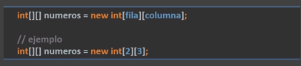

Tamaños de filas y columnas
Como en los arrays uni-dimensionales, podemos obtener el tamaño de la matriz con el atributo length, tanto para las filas como con las columnas:

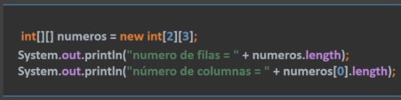

Pero no solo podemos almacenar elementos del tipo primitivos, sino que también del tipo de referencia, es decir objetos.

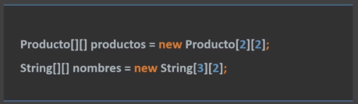

Inicialización de elementos
Asignamos elementos a la matriz indicando la llaves o índice de la fila y de la columna.

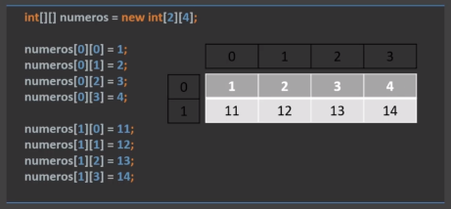

Asignamos elementos indicando el índice de la fila y columna.

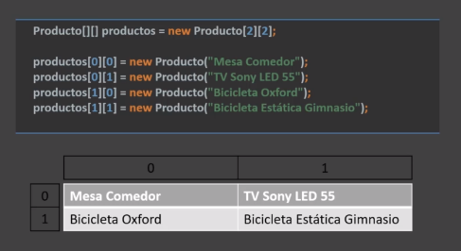

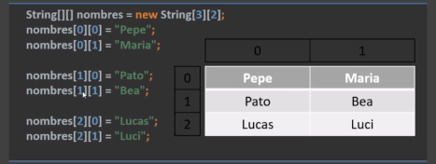

Accedemos a los elementos de la matriz mediante índice o llaves de la fila y columna.

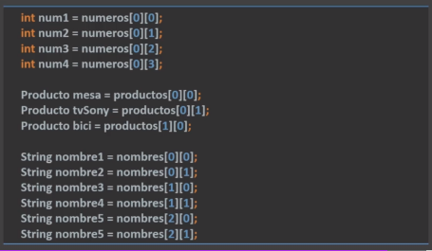
Declaración, instanciación e inicialización de una matriz
Se utiliza cuando conocemos los elementos y el tamaño de la matriz.

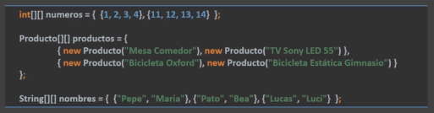

Al igual que los arrays uni-dimensionales, las matrices también son inmutables.

Recorrer una matriz usando for

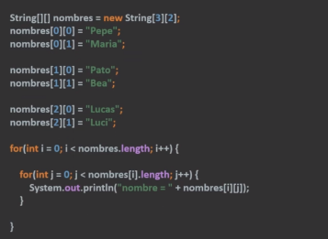

El primer bucle for recorre las filas, el segundo, las columnas.

Recorrer una matriz usando foreach

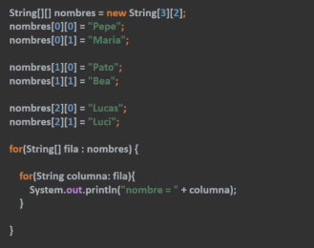

El primer bucle foreach corresponde a las filas mientras que el segundo recorre las columnas.

La clase Array
Esta clase contiene varios métodos para manipular arrays (por ejemplo, para ordenar un array o buscar un valor u objeto dentro de él) y para comparar arrays.
Dado que pertenece al package util, para poder usar esta clase habremos de incluir en cabecera import java.util.Arrays; o bien import java.util.*;. Al igual que los arrays son unos objetos que hemos dicho son especiales (al carecer de métodos), podemos decir que la clase Arrays es una clase un tanto especial por cuanto carece de constructor.
Digamos que directamente al cargar la clase con la sentencia import correspondiente automáticamente se crea un objeto denominado Arrays que nos permite realizar manipulaciones con uno o varios arrays (p. ej. ordenar un array, comparar dos arrays, etc.). Dicho objeto podemos utilizarlo directamente: no es necesario declararlo ni crearlo, eso es automático en Java, y por eso decimos que esta clase es una clase especial.
La clase Arrays tiene muchos métodos, entre ellos:
- equals.
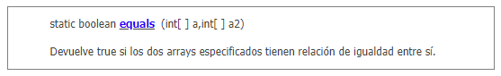
- copyOf. Este método nos permite:
a) Copiar un array manteniendo el número de elementos.
b) Copiar un array agrandando el número de elementos que tiene, quedando los nuevos elementos rellenos con valores cero o nulos.
c) Copiar un array empequeñeciendo el número de elementos que tiene; los elementos que no caben en el nuevo array, dado que tiene menor capacidad, se pierden (el array queda truncado).
Es un método sobrecargado. En el caso de un array de enteros su código es este:
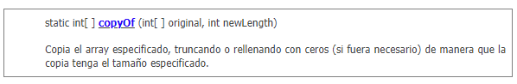
Para el resto de tipos primitivos su sintaxis es análoga: Arrays.copyOf (nombreDelArray, n) siendo n un entero que define la nueva longitud del array (n puede ser mayor, menor o igual que la longitud del array original).
el método copyOf de la clase Arrays realiza una copia elemento a elemento entre los contenidos de dos arrays pero no hace que los punteros apunten al mismo objeto.

- fill. Método sobrecargado, que permite rellenar un array con un determinado valor u objeto. En el caso de arrays de enteros la signatura es:
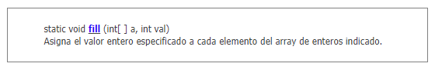

En general la sintaxis será: Arrays.fill (nombreDelArray, valor con el que se rellena). El valor con el que se rellena depende del tipo del array. Por ejemplo, si es un array de tipo booleano, tendremos que rellenarlo bien con true o bien con false, no podremos rellenarlo con un tipo que no sea coherente. Ejemplos de uso:

Arrays.fill (resultado, ‘9’); Como rellenamos con un carácter, resultado habrá de ser un array de caracteres, ya que en caso contrario no habría coincidencia de tipos.

Arrays.fill (permitido, true); Como rellenamos con un true, resultado será un array de booleanos. De otra manera, no habría coincidencia de tipos.
Existen muchísimos métodos de la clase Array. Estos son solo algunos ejemplos, pero por ejemplo también existe el método sort para ordenar un array o el método asList para convertir un array a una lista o list , aunque eso son colecciones que veremos más adelante, etc.

Programación orientada a objetos
Los objetos como concepto, fuera de la informática existen desde siempre, antes de la programación.
Para hablar de objetos primero tenemos que definir un diseño de cómo va a ser la entidad que queremos crear. Para ello existe la clase que es un molde o prototipo que define las variables y los métodos comunes a un cierto tipo de objetos.

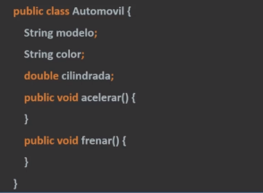

Para crear un objeto en java se utiliza el operador new para reservar un espacio dinámico en memoria para dicho objeto.



Campos de la clase
También llamados atributos o propiedades son aquellas características que componen la clase, por tanto, un objeto de esa clase está obligado a tener todos esos campos que le definen como objeto.
Por ejemplo:
La clase Producto tiene como campos o propiedades el nombre del producto, el tipo de producto, el precio…

Métodos
Son el patrón de comportamiento de la clase, es decir, un objeto de una clase tiene una serie de funcionalidades que también le definen como objeto.
Por ejemplo:
La clase Producto tiene el comportamiento de que un producto puede ser comprado, vendido, intercambiado, sustituido…

Modificadores de acceso
En Java, existen cuatro modificadores de acceso que se utilizan para controlar el acceso a los miembros (atributos y métodos) de una clase. Estos modificadores determinan qué otros componentes del programa pueden acceder a los miembros y en qué medida. Los modificadores de acceso son los siguientes:

  - Public: El modificador "public" es el más permisivo y no impone restricciones de acceso. Los miembros declarados como públicos son accesibles desde cualquier parte del programa, ya sea desde la misma clase, desde clases del mismo paquete o desde clases de paquetes externos.

  - Private: El modificador "private" es el más restrictivo y limita el acceso solo a la misma clase en la que se declaran los miembros. Los miembros privados no son accesibles desde otras clases, incluso si pertenecen al mismo paquete.

  - Protected: El modificador "protected" permite el acceso a los miembros desde la misma clase, desde clases del mismo paquete y también desde subclases (herencia) tanto dentro como fuera del paquete. Sin embargo, los miembros protegidos no son accesibles desde clases que no sean subclases y que se encuentren fuera del paquete.

  - Default (sin modificador): Si no se especifica ningún modificador de acceso, se considera el acceso "default" o "package-private". Los miembros sin modificador son accesibles dentro del mismo paquete, pero no desde clases de paquetes externos, incluso si están en la misma jerarquía de clases.

Algunas características adicionales:
- Los modificadores de acceso se aplican tanto a los atributos como a los métodos de una clase.

- Los modificadores de acceso se utilizan para lograr el encapsulamiento y la ocultación de información, ya que permiten controlar qué partes del programa pueden acceder a los miembros de una clase.

- Los modificadores de acceso se pueden combinar con otros modificadores, como "static" o "final", para obtener comportamientos adicionales.

  - static. Se usa para convertir una propiedad o método de clase en vez de instancia.
  - final. Para valores constantes, que no se pueden alterar. Ejemplo la constante e o el número pi.

- Es una buena práctica utilizar modificadores de acceso adecuados para proteger y controlar el acceso a los miembros de una clase, evitando un acceso indiscriminado a los datos internos. Esto promueve una mejor organización del código y facilita el mantenimiento y la reutilización del mismo.

Métodos getter y setter
En Java, los métodos getter y setter son métodos especiales utilizados para acceder y modificar los valores de los atributos (variables de instancia) de una clase. Estos métodos siguen una convención de nomenclatura y se utilizan para implementar el principio de ocultación o encapsulación, asegurando un acceso controlado a los atributos de una clase.

- Getter (método de acceso): Un método getter se utiliza para obtener el valor de un atributo. Sigue la convención de nomenclatura "get" seguido del nombre del atributo con la primera letra en mayúscula. Por ejemplo, si tenemos un atributo "nombre", el método getter correspondiente sería "getNombre()". El método getter devuelve el valor del atributo y su firma de método no tiene parámetros.

Ejemplo de un getter en Java:

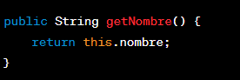

- Setter (método de configuración): Un método setter se utiliza para establecer o modificar el valor de un atributo. Sigue la convención de nomenclatura "set" seguido del nombre del atributo con la primera letra en mayúscula. Por ejemplo, si tenemos un atributo "nombre", el método setter correspondiente sería "setNombre()". El método setter toma un parámetro que representa el nuevo valor a asignar al atributo y no devuelve ningún valor (void).

Ejemplo de un setter en Java:

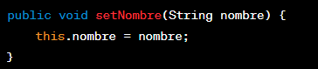

El uso de métodos getter y setter proporciona una interfaz controlada para acceder y modificar los atributos de una clase. Esto permite ocultar los detalles internos de la implementación del atributo y mantener la integridad de los datos. Además, los métodos getter y setter pueden contener lógica adicional, como validaciones o cálculos, antes de acceder o modificar los valores de los atributos.

Principio de ocultación: encapsulación
En Java, el principio de ocultación, también conocido como encapsulación, es un concepto importante en la programación orientada a objetos que se refiere a la idea de ocultar los detalles internos de una clase y proporcionar una interfaz pública para interactuar con ella.
El principio de ocultación implica que los atributos de una clase deben ser declarados como privados para que no sean accesibles directamente desde otras clases. En su lugar, se deben proporcionar métodos públicos, conocidos como métodos de acceso o getters y setters, para manipular y acceder a los atributos de la clase.
El uso de métodos de acceso permite controlar cómo se accede y se modifica el estado interno de un objeto. Esto ayuda a mantener la integridad de los datos y proporciona un mecanismo para agregar lógica adicional, como validaciones, cálculos o acciones específicas, cuando se accede a los atributos.
El principio de ocultación también se relaciona con la idea de abstracción, ya que permite definir una interfaz clara y consistente para interactuar con los objetos, ocultando los detalles de implementación internos. Esto facilita el mantenimiento del código y promueve la modularidad y la reutilización.
En resumen, el principio de ocultación en Java se refiere a la práctica de ocultar los detalles internos de una clase y proporcionar una interfaz pública controlada para interactuar con ella, utilizando métodos de acceso para manipular los atributos. Esto ayuda a garantizar la encapsulación, la integridad de los datos y la coherencia en el diseño del software.

Métodos constructores
En Java, los métodos constructores son métodos especiales utilizados para inicializar y construir objetos de una clase. Son invocados automáticamente cuando se crea una instancia de una clase utilizando la palabra clave "new". Los constructores tienen el mismo nombre que la clase y no tienen tipo de retorno explícito.
Al crear un objeto, el constructor se encarga de asignar valores iniciales a los atributos y realizar cualquier otra inicialización necesaria para que el objeto esté en un estado válido y utilizable. Pueden recibir parámetros que se utilizan para proporcionar valores específicos durante la creación del objeto.

Características de los métodos constructores:
Tienen el mismo nombre que la clase: El constructor tiene el mismo nombre que la clase en la que se define. Esto permite distinguirlo de otros métodos y asegura que se invoque cuando se crea un objeto.
No tienen tipo de retorno explícito: A diferencia de otros métodos, los constructores no tienen un tipo de retorno explícito, ni siquiera "void". En su lugar, se invocan implícitamente y se encargan de inicializar el objeto.
Pueden recibir parámetros: Los constructores pueden tener parámetros, que se utilizan para pasar valores específicos durante la creación del objeto. Estos parámetros permiten una mayor flexibilidad y personalización al crear objetos.

Pueden existir varios constructores: Una clase puede tener varios constructores con diferentes listas de parámetros. Esto se conoce como sobrecarga de constructores y permite crear objetos utilizando diferentes combinaciones de valores.
Se pueden invocar utilizando la palabra clave "new": Los constructores se invocan utilizando la palabra clave "new" seguida del nombre de la clase y, si corresponde, de los argumentos entre paréntesis. Por ejemplo: MiClase objeto = new MiClase(); o MiClase objeto = new MiClase(parametro1, parametro2);.
Se pueden invocar otros constructores: Dentro de un constructor, es posible invocar a otro constructor de la misma clase utilizando la palabra clave "this". Esto se conoce como "llamada al constructor" y permite reutilizar código común entre diferentes constructores.
Los métodos constructores son esenciales en Java para inicializar objetos y configurar su estado inicial. Proporcionan una manera de garantizar que los objetos se creen correctamente y se encuentren en un estado válido para su uso posterior.

Sobrecarga de métodos y sobrecarga de constructores
En Java, la sobrecarga de métodos y la sobrecarga de constructores son conceptos relacionados que permiten definir múltiples versiones de un método o constructor en una clase, pero con diferentes parámetros. Ambos conceptos se basan en el polimorfismo, que es una característica de la programación orientada a objetos que permite realizar diferentes acciones según el tipo o el número de argumentos proporcionados.

- Sobrecarga de métodos:
La sobrecarga de métodos se refiere a la capacidad de tener varios métodos con el mismo nombre en una clase, pero con diferentes listas de parámetros. Los métodos sobrecargados deben tener el mismo nombre, pero diferenciarse en cuanto al número, tipo u orden de los parámetros.
Ejemplo de sobrecarga de métodos en Java:

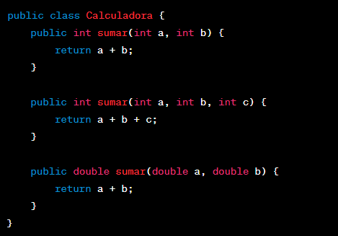

En el ejemplo anterior, la clase "Calculadora" tiene tres métodos llamados "sumar", pero cada uno tiene diferentes parámetros. Dependiendo de cómo se llame al método "sumar", se ejecutará la versión correspondiente con la lista de parámetros adecuada.

- Sobrecarga de constructores:
La sobrecarga de constructores es similar a la sobrecarga de métodos, pero se aplica a los constructores de una clase. Permite definir varios constructores en una clase con diferentes listas de parámetros, lo que proporciona diferentes formas de inicializar objetos de esa clase.
Ejemplo de sobrecarga de constructores en Java:

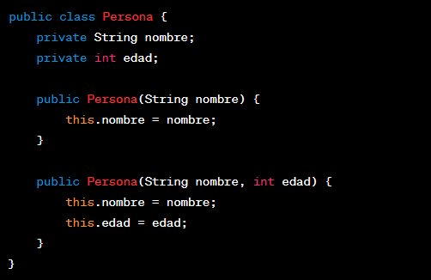

En el ejemplo anterior, la clase "Persona" tiene dos constructores: uno que recibe solo el nombre y otro que recibe tanto el nombre como la edad. Esto permite crear objetos de "Persona" utilizando diferentes combinaciones de parámetros al momento de la creación.
La sobrecarga de métodos y constructores en Java brinda flexibilidad al permitir definir múltiples versiones de métodos y constructores con diferentes parámetros, lo que facilita el uso y la adaptabilidad de las clases en diferentes contextos y escenarios de uso.

Polimorfismo y Herencia
En Java, el polimorfismo y la herencia son conceptos fundamentales de la programación orientada a objetos que permiten la creación de jerarquías de clases y el uso flexible de objetos.

- Herencia:
La herencia es un mecanismo que permite que una clase herede características (atributos y métodos) de otra clase existente, denominada clase padre o superclase. La clase que hereda se denomina clase hija o subclase. La herencia se establece utilizando la palabra reservada "extends".
La herencia permite que una clase hija aproveche y extienda los atributos y métodos de su clase padre, evitando la duplicación de código. La subclase puede agregar nuevos atributos y métodos, así como modificar y redefinir los ya heredados.

Ejemplo de herencia en Java:

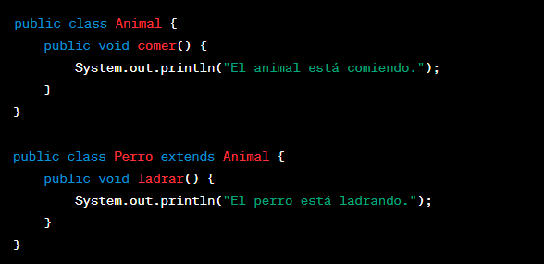

En este ejemplo, la clase "Perro" hereda de la clase "Animal". La clase "Perro" adquiere el método "comer()" de la clase "Animal" y también define su propio método "ladrar()". De esta manera, un objeto de la clase "Perro" puede acceder tanto al método "comer()" heredado como al método "ladrar()".

- Polimorfismo:
El polimorfismo es una característica de la programación orientada a objetos que permite tratar un objeto de una subclase como un objeto de su superclase. Esto significa que se puede usar una referencia de la clase padre para referirse a un objeto de la clase hija.
El polimorfismo en Java se basa en el principio de sustitución de Liskov, que establece que un objeto de una clase hija puede reemplazar a un objeto de su clase padre sin afectar el funcionamiento del programa.
Ejemplo de polimorfismo en Java:

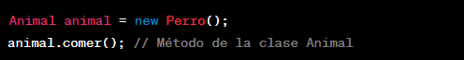

En este ejemplo, se crea un objeto de la clase "Perro" y se asigna a una referencia de la clase "Animal". A través de la referencia "animal", se puede invocar el método "comer()" definido en la clase "Animal". Aunque la referencia es de tipo "Animal", en tiempo de ejecución se utilizará la implementación del método en la clase "Perro".

El polimorfismo permite escribir código más flexible y reutilizable, ya que se puede trabajar con objetos de diferentes clases utilizando una interfaz común. Esto facilita la creación de código modular y promueve la extensibilidad y la mantenibilidad del programa.

Enum o tipo enumerado
En Java, los enumerados, o enum en inglés, son tipos de datos especiales que permiten definir un conjunto fijo de constantes nombradas. Los enumerados se utilizan para representar conjuntos predefinidos de valores que tienen un significado semántico específico.
Los enumerados en Java se declaran utilizando la palabra clave enum y se definen como una lista de constantes separadas por comas. Cada constante se trata como una instancia única del tipo enumerado.
Aquí tienes un ejemplo básico de cómo se declara y se utiliza un enum en Java:

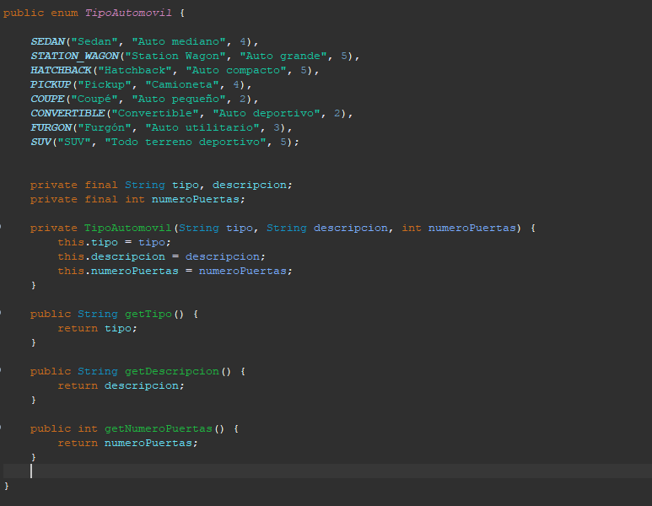
Los enumerados en Java tienen varias características útiles, como:
- Autocompletado y verificación de compilación: Al utilizar enumerados, el IDE puede proporcionar autocompletado y verificación de errores de compilación para garantizar que solo se utilicen valores válidos.

- Propiedades y métodos: Los enumerados pueden tener propiedades y métodos asociados, lo que les permite tener comportamientos personalizados.

- Comparación segura: La comparación de enumerados se realiza de forma segura utilizando el operador de igualdad (==), lo que evita errores comunes de comparación de cadenas o valores numéricos.

- En resumen, los enumerados en Java son tipos de datos especiales que permiten definir conjuntos fijos de constantes nombradas. Son útiles para representar valores predefinidos y proporcionan autocompletado, verificación de compilación y comparación segura.

Paquetes (package)
Los paquetes o package, en inglés, son contenedores que nos permiten agrupar y organizar nuestras clases. Además, evitan conflictos de nombre entre clases (dos clases pueden tener el mismo nombre siempre y cuando se encuentren en distintos paquetes) y según los modificadores de acceso pueden ocultar el acceso a sus clases y/o a sus campos y métodos.

Estándar en nombres de paquetes
Los paquetes deben estar escritos completamente en minúscula y los subpackage se separan con un punto.
Típicamente las empresas utilizan la extensión de su dominio (com, org, es, cl, mx) seguido del nombre del dominio, ejemplo:

- com.alopez.compras.proyectob
- com.alopez.ventas.proyectob
- com.alopez.soporte.proyectob

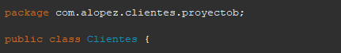

Luego para utilizar la clase la debemos importar con import.

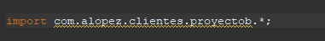

Para evitar conflicto de nombres cuando quieres importar una clase que tiene el mismo nombre que otra en otro paquete:

package com.alopez.clientes.proyectob;

import com.alopez.datos.Persona;

public class Main {

public static void main(String[] args) {

Persona persona = new Persona();

com.alopez.otro.Persona persona2 = new com.alopez.otro.Persona();

}

}

También podemos importar métodos de forma estática:

package com.alopez.clientes.proyectob;

import static com.alopez.datos.Persona.saludar;

public class Main {

public static void main(String[] args) {

String saludo = saludar();
}

}

#NOTA: java.lang es el paquete por defecto de java por lo tanto todas las clases que pertenecen a este package no hace falta importarlas ya que java lo hace automáticamente.

Herencia en java
La herencia es una relación de parentesco entre dos clases, una es la super clase y la otra es la subclase (o clase padre y clase hija). Es el mecanismo de la programación orientada a objetos para implementar relaciones de jerarquía de clases.
Una subclase hereda el estado y el comportamiento de la superclase. Es una de las bases de reutilización de código y polimorfismo, además de ser un principio fundamental de la programación orientada a objetos.
Es importante tener en cuenta que no puede existir herencia si no existe alguna relación familiar, literal o de coherencia entre ambas clases.
La palabra reservada que se utiliza para recurrir a la herencia es extends.
Ejemplos de herencia:

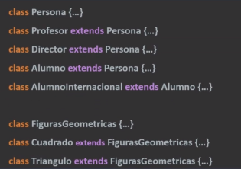

El término superclase se refiere a la clase que es el “ancestro” más directo, así como todas las clases ascendentes.
En UML y en entidad relación en Bases de Datos la herencia se conoce como relación de generalización.
Existen dos formas distintas para el proceso de creación de jerarquías de clases o herencia:
- Generalización. En este tipo de herencia, una clase más general (llamada clase base o superclase) puede ser extendida por una o más clases más específicas (llamadas subclases). La subclase hereda todos los atributos y métodos de la superclase, y además puede agregar nuevos atributos y métodos específicos.

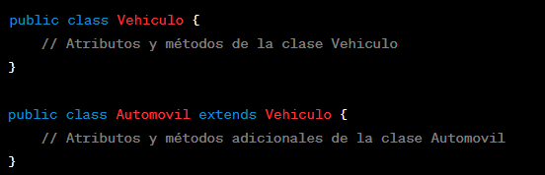

La herencia por generalización permite reutilizar código y establecer relaciones de tipo entre clases. Además, proporciona polimorfismo, lo que significa que las instancias de las subclases se pueden tratar como instancias de la superclase, lo que facilita la creación de código genérico y flexible.

- Especialización. En este tipo de herencia, una clase más general se especializa o se extiende para crear una clase más específica que hereda los atributos y métodos de la clase base y, además, agrega nuevos atributos y métodos específicos.

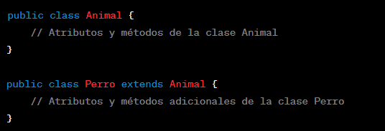

La herencia por especialización permite crear una jerarquía de clases más detallada y específica, donde cada subclase representa una entidad más concreta y especializada. Esto facilita la organización del código y la reutilización de funcionalidades comunes definidas en la clase base.

Además, la herencia por especialización también permite utilizar polimorfismo, lo que significa que las instancias de las subclases se pueden tratar como instancias de la superclase, lo que facilita la flexibilidad y la creación de código genérico.

Constructor y la palabra super
En Java, la palabra reservada "super" se utiliza en el contexto de la herencia para hacer referencia a la clase base o superclase. Es especialmente útil cuando se trabaja con constructores en las subclases.
Cuando se define un constructor en una subclase, es posible invocar el constructor de la superclase utilizando la palabra clave "super". Esto permite inicializar los atributos heredados de la superclase antes de continuar con la inicialización específica de la subclase.
La forma más común de utilizar "super" en un constructor de una subclase es para invocar al constructor de la superclase en la primera línea del constructor de la subclase. Por ejemplo:

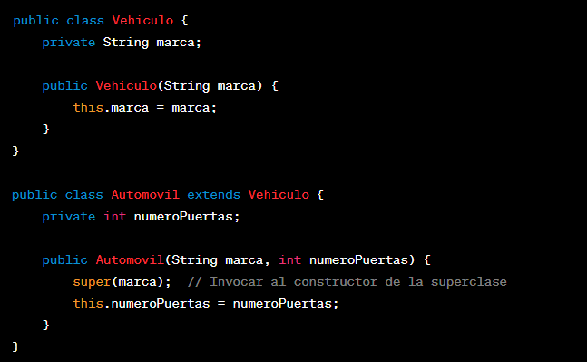

En resumen, la palabra reservada "super" se utiliza en los constructores de las subclases para invocar al constructor de la superclase y asegurar una inicialización adecuada de los atributos heredados antes de la inicialización específica de la subclase.

Sobreescritura de métodos
Otra característica de la herencia es poder sobre escribir un método que heredamos del padre, se puede hacer redefiniendo en la clase hija un método con el mismo nombre:

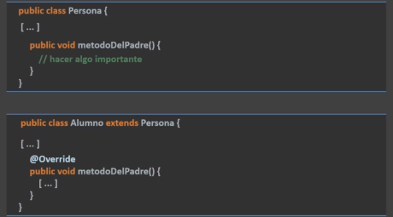

También si quisiéramos usar el comportamiento original y solo modificar parte en la clase hija, deberíamos hacer lo mismo que vimos anteriormente en el constructor, invocando desde super:

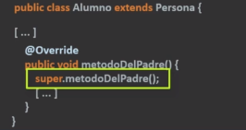

También podemos si quisiéramos reutilizar el método toString() de la superclase usar super:

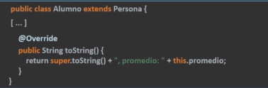

Restricción de herencia y sobreescritura de métodos
Para impedir la herencia tanto en clases como en métodos usamos la palabra reservada final.

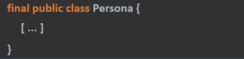

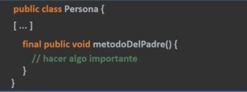

Clases abstractas
La clase abstracta es una clase que representa un concepto genérico o conceptual y como tal, no debe ser ejemplarizada, es decir no se debería de instanciar dicha clase.
Cuando tenemos una jerarquía de clases en que algún comportamiento está presente en todas ellas, pero se materializa de formas distintas en cada una.
El modificador abstract declara que la clase es una clase abstracta.
Una clase abstracta podría contener métodos abstractos, es decir, métodos que no tienen implementación, además de contener métodos que sí tengan implementación.
Este tipo de clases están diseñadas para ser una superclase y no pueden ejemplarizarse. En otras palabras, están pensadas para que sus subclases herederas de estas primeras hereden sus atributos o campos así también como su comportamiento.
Ejemplo de clase abstracta:

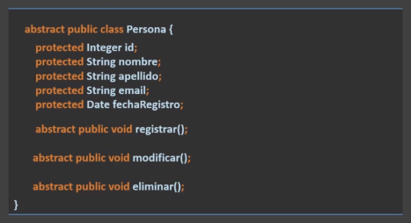

Características clave de las clases abstractas en Java:

- No se pueden crear instancias de una clase abstracta directamente. Es decir, no puedes usar el operador new para crear un objeto de una clase abstracta.

- Pueden contener tanto métodos abstractos como métodos concretos. Los métodos abstractos son declarados sin una implementación y deben ser implementados por las clases derivadas. Los métodos concretos en una clase abstracta tienen una implementación definida y se heredan a las clases derivadas.

- Pueden tener variables de instancia, constructores y otros miembros de clase normales.

- Pueden servir como una interfaz común para las clases derivadas, lo que significa que se pueden agrupar bajo un tipo común y se pueden tratar de manera polimórfica.

- Las clases que heredan de una clase abstracta deben proporcionar implementaciones para todos los métodos abstractos heredados, a menos que también sean declaradas como clases abstractas.

Es importante tener en cuenta que las clases abstractas son diferentes de las interfaces en Java. Mientras que una clase abstracta puede proporcionar implementaciones y tiene constructores y variables de instancia, una interfaz solo puede contener métodos y constantes sin implementación.

Clases anónimas
En Java, una clase anónima es una clase que se declara y se instancia al mismo tiempo, sin asignarle un nombre específico. Se utilizan principalmente para implementar interfaces o clases abstractas de forma rápida y concisa.
Las clases anónimas se crean utilizando la palabra clave new seguida de una clase o interfaz abstracta, y luego se proporciona una implementación directamente en el lugar donde se necesitan. No se crea una clase separada para la implementación, sino que se define y se instancia en el momento.
Las clases anónimas son útiles cuando solo necesitas una implementación rápida y no necesitas reutilizarla en otros lugares. Proporcionan una forma concisa de implementar interfaces o clases abstractas sin crear una clase separada.

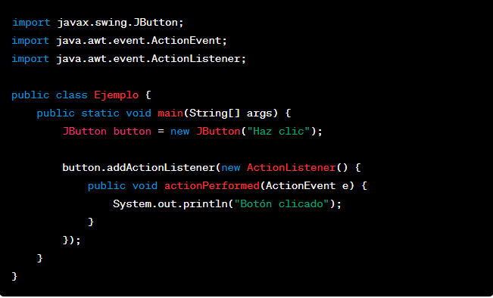

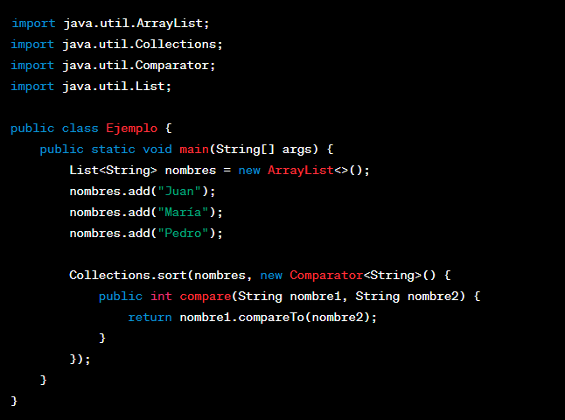

Interfaces
Las interfaces son colecciones de métodos abstractos (sin implementar) y de valores constante que puede realizar un objeto determinado. Es como una clase abstracta solo que a diferencia de éstas que sí pueden incorporar métodos con implementación además de métodos abstractos, las interfaces sólo admiten métodos sin implementación.
Capturar similitudes entre clases no relacionadas sin forzar una relación entre ellas, es decir, dos clases que no tienen ninguna relación jerárquica o de herencia pueden implementar la misma interfaz porque definen comportamientos que una o varias clases necesitan implementar.
Es un tipo de dato de referencia, puede utilizarse como tipo de dato del objeto (argumento de métodos y una declaración de variables).

Diseño orientado a las interfaces

- En java, las interfaces permiten pasar del estilo de diseño “orientado a la implementación” a uno “orientado a interfaz”.

- Donde todas las clases acceden a servicios a través de interfaces que son implementadas por clases concretas.

- Al no depender de clases concretas (solo de entidades abstractas) nuestro diseño será más reutilizable.

Ejemplo de interfaz:

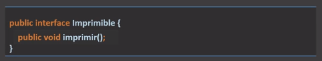

Ejemplo de clases que implementan interfaces:

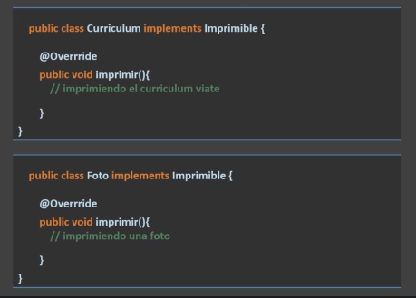

Java no soporta la herencia múltiple, es decir una clase no puede heredar de varias clases de forma simultánea; sin embargo, este problema se resuelve con las interfaces, ya que una clase sí que puede implementar varias interfaces a la vez.

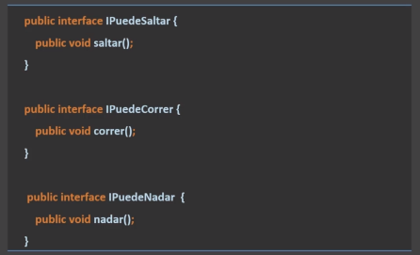

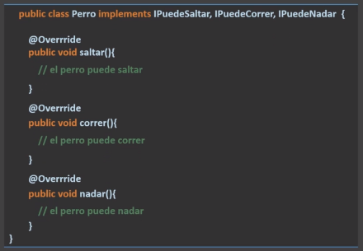

Métodos default y static en las interfaces
Como hemos visto en su esencia las interfaces solo permiten métodos sin implementación. Sin embargo la realidad no es del todo así, pues existen dos tipos de métodos dentro de las interfaces que sí tienen implementación y que no son obligatorios de sobreescribir en las clases que sí hereden dicha interfaz:

- Métodos default: Un método default es un método con una implementación predeterminada en una interfaz. Estos métodos se declaran utilizando la palabra clave default antes de la firma del método. Proporcionan una implementación predeterminada para los métodos de una interfaz, lo que significa que las clases que implementen la interfaz pueden heredar y usar el comportamiento predeterminado, pero también pueden optar por proporcionar su propia implementación.

- Métodos static: Un método static en una interfaz es un método que se puede invocar directamente en la interfaz, sin necesidad de crear una instancia de una clase que implemente dicha interfaz. Estos métodos se declaran utilizando la palabra clave static antes de la firma del método.

package udemy.allorden.interfaces.imprenta.modelo;

public interface Imprimible {

String TEXTO_DEFECTO = "Imprimiendo un valor por defecto";

default String imprimir() {
return TEXTO_DEFECTO;
}

static void imprimir(Imprimible imprimible) {
System.out.println(imprimible.imprimir());
}

}

Los métodos default y static en las interfaces brindan mayor flexibilidad al agregar nuevos métodos y comportamiento a las interfaces existentes sin afectar la implementación previa. Esto ayuda en la evolución gradual de las interfaces sin romper el código existente que las implementa.

Clase helper
En el contexto de la programación en Java, las clases helper (clases auxiliares) son clases que se utilizan para proporcionar funcionalidad adicional o métodos de utilidad a otras clases. Estas clases se crean con el propósito de ayudar a simplificar y organizar el código, y a menudo contienen métodos estáticos que pueden ser invocados directamente sin necesidad de crear instancias de la clase helper.

Las clases helper pueden abarcar una amplia gama de funciones, dependiendo de las necesidades del programa. Algunos ejemplos comunes de clases helper en Java son:

- Clases de utilidad: Proporcionan métodos de utilidad para tareas comunes, como la manipulación de cadenas de texto, la gestión de fechas y horas, la manipulación de colecciones de datos, etc. Estas clases suelen contener métodos estáticos que pueden ser invocados directamente.

- Clases de validación: Proporcionan métodos para validar datos de entrada o realizar comprobaciones específicas. Estas clases pueden contener métodos estáticos que toman los datos a validar como argumentos y devuelven un valor booleano que indica si los datos son válidos o no.

- Clases de conversión: Proporcionan métodos para convertir datos de un tipo a otro. Por ejemplo, una clase helper puede tener métodos para convertir un objeto de tipo String a un objeto de tipo Integer o viceversa.

- Clases de manipulación de archivos: Proporcionan métodos para leer, escribir o manipular archivos en el sistema de archivos. Estas clases pueden encapsular operaciones comunes como la lectura de un archivo de texto o la escritura de datos en un archivo binario.

En resumen, las clases helper en Java son clases auxiliares que se utilizan para encapsular funcionalidades adicionales o métodos de utilidad que son utilizados por otras clases en un programa. Ayudan a organizar y simplificar el código, y promueven la reutilización de código al proporcionar métodos que pueden ser invocados directamente sin la necesidad de crear instancias de la clase helper.

Tipos genéricos (Java Generics)
En Java, los tipos genéricos son una característica del lenguaje que permite definir clases, interfaces y métodos que pueden trabajar con diferentes tipos de datos de manera segura en tiempo de compilación. Los tipos genéricos se introdujeron en Java 5 para proporcionar un mecanismo de programación más seguro y flexible al trabajar con colecciones de datos.
Los tipos genéricos permiten especificar un parámetro de tipo en la definición de una clase, interfaz o método, que luego puede ser utilizado en su cuerpo para representar un tipo concreto. Estos parámetros de tipo se conocen como "tipos genéricos" o "tipos parámetro". El tipo genérico se utiliza para definir variables, argumentos de método y valores de retorno que se adaptarán automáticamente al tipo proporcionado en tiempo de compilación.
Por ejemplo, considera la clase genérica ArrayList de Java que se utiliza para almacenar una lista de elementos. Antes de los tipos genéricos, debías trabajar con ArrayList de tipo Object, lo que requería conversiones de tipo y podía dar lugar a errores en tiempo de ejecución. Sin embargo, con los tipos genéricos, puedes especificar el tipo de elemento que se almacenará en el ArrayList de antemano, lo que proporciona mayor seguridad y claridad en el código.
Además de las clases genéricas, los tipos genéricos también se pueden utilizar en interfaces, métodos y construcciones de clases anidadas. Permiten la reutilización de código y promueven la coherencia y la seguridad en el diseño de programas.
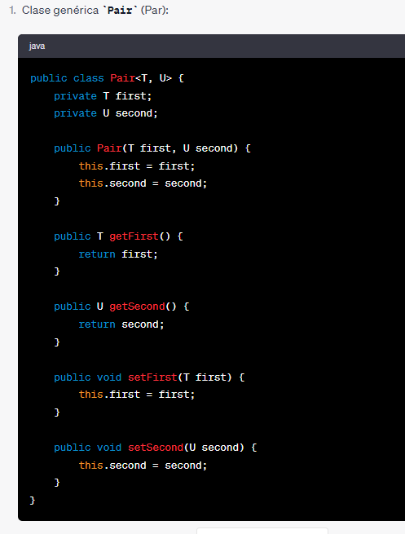
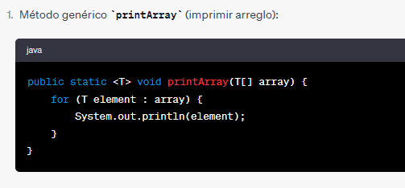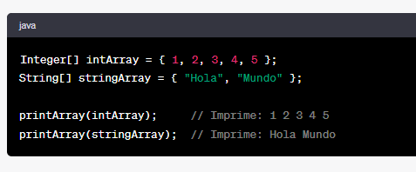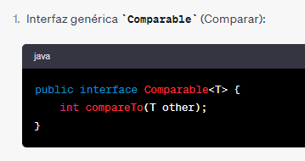

Manejo de excepciones
Una excepción es un problema o evento que ocurre durante la ejecución del programa que interrumpe el flujo normal del mismo.

Características
- Separa el código que gestiona los errores del código principal del programa.

- Nos permite manejar el error y continuar con la ejecución del programa.

- Agrupa y diferencia entre diferentes tipos de errores.

- Propaga errores hacia arriba en la pila de llamadas (esta pila de llamadas se conoce como StackTrace).

Sintaxis try/catch/finally
Es una estructura que nos permite capturar excepciones, reaccionar a un error de ejecución, imprimir mensajes de error “a la medida” y continuar con la ejecución del programa.

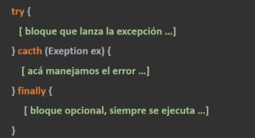

Para calcular múltiples excepciones existe la sintaxis del multi-catch:

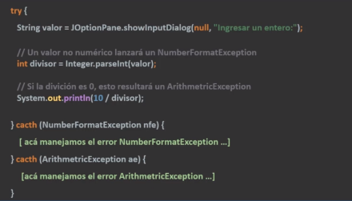

La clase Exception
Cuando se lanza una excepción, lo que se hace es lanzar una instancia de Exception o de una clase derivada.
Esta clase tiene dos constructores y dos métodos importantes:

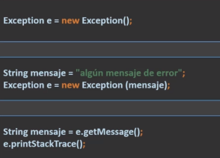

Existen dos tipos de excepciones: chequeadas y no chqueadas.

- Chequeadas: provienen de la clase Exception (IOException, SQLException…). Hay obligación a manejo de estos errores.

- No chqueadas: provienen de la clase RuntimeException (ArrayIndexOutOfBoundsException, ArtihmeticException, NullPointerException…). No hay obligación de manejo de estos errores.

En la jerarquía completa de las excepciones todas heredan de la clase Throwable, que significa que todas estas excepciones se pueden “lanzar”:

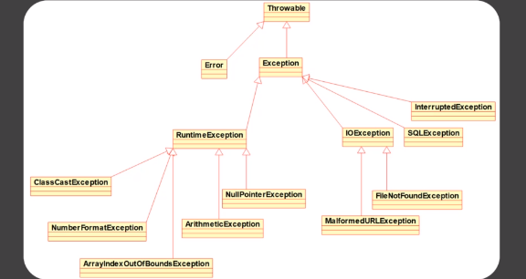

La cláusula throws
Los métodos deben capturar o propagar todas las excepciones chequeadas que puedan ser lanzadas dentro de su ámbito.
Esto se realiza con la cláusula throws que lista una o varias excepciones que son lanzadas en el método.

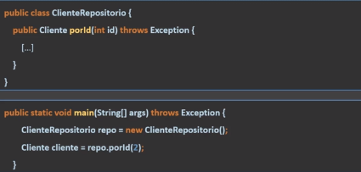

La sentencia throw
Los me´todos utilizan la sentencia throw para lanzar una excepción. Esta sentencia requiere un solo argumento, un objeto Throwable, ya que se la sentencia se lanza dentro del método.

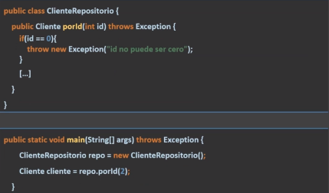

#NOTA: también existe la posibilidad de crear nuestras propias excepciones personalizadas que hereden de Exception o incluso de RuntimeException si queremos restringir todavía más nuestro error sin querer que sea chequeado:

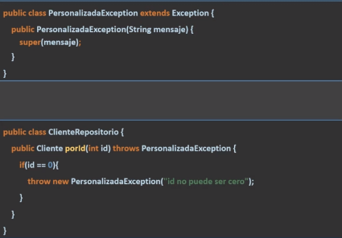

Sobreescritura y excepciones

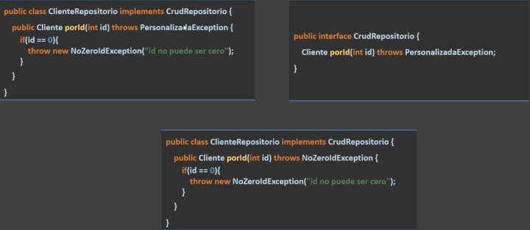

Estructura de datos: API de colección de Java

Las colecciones son estructuras de datos cuya función es almacenar y agrupar objetos.
Hay dos grandes tipos de colecciones: Collection y Map.

- Collection
Es un API (Interfaz de programación de aplicaciones o en inglés Application Programming Interface) para agrupación de objetos, consta de tres tipos: List, Set y Map, siempre con alguna regla que se les puede aplicar.

- List: almacenará objetos en una secuencia determinada.

  - ArrayList: es una lista volcada en un array (por detrás de escena trabaja con un array). Su principal ventaja es que tiene un acceso muy rápido de lectura de los objetos que conforman la lista, pero con respecto a la manipulación de los objetos (por ejemplo, eliminar o agregar en las posiciones que ocupan la mitad). Además, son listas de objetos ordenados.

  - LinkedList: es una lista enlazada. En este caso aquí la manipulación de objetos es mucho más eficiente. También tiene la ventaja de que nos permite utilizar pilas y colas para manipular datos (agregar o eliminar) tanto a la mitad como al principio o al final de la colección.

- Set: no permitirá elementos duplicados y no mantiene el orden de sus elementos.

  - HashSet: agrupación de elementos no ordenados y tampoco permite duplicados, es la más habitual dentro de los Set. Al no ser ordenado es más rápido de utilizar ya que no hay orden. Además utiliza el método HashCode() que asegura que se almacenan objetos únicos.

  - TreeSet: a diferencia de la anterior esta agrupación sí que es ordenada.

  - LinkedHashSet: es una implementación de HashSet combiando con una LinkedList. Mantiene solo orden en el que se van agregando los elementos.

- Map (Mapas): almacenan información en base a parejas formadas por una llave o identificador (key) y un valor (value).
  - HashMap: agrupación de datos formados por pares que son una key y un value.
  - TreeMap: es un mapa ordenado.
  - LinkedHashMap: es un mapa enlazado cuyo orden se corresponde únicamente con el orden de agregación de los elementos.

Métodos de Collection
- boolean add(Object): agrega un elemento a la colección. Devuelve false si no se pudo agregar.
- boolean addAll(Collection): agrega una colección que se pasa por argumento.
- void clear(): elimina todos los elementos que componen la colección.
- boolean contains(Object): verdadero si la colección contiene el objeto que se pasa como parámetro, utiliza el método equals() para ubicar el objeto.
- boolean isEmpty(): verdadero si la colección está vacía, no contiene elementos.
- Iterator iterator(): devuelve un objeto Iterator que se puede utilizar para avanzar a través de los elementos.
- boolean remove(Object): elimina un elemento de la colección y devuelve true si se ha conseguido.
- boolean removeAll(Collection): elimina todos los elementos que están contenidos en el argumento. Devuelve true si consigue eliminar cualquiera de ellos.
- boolean retainAll(Collection): mantiene solamente los elementos que están contenidos en el argumento, es lo que sería una intersección en la teoría de conjuntos. Devuelve verdadero en caso de que se produzca algún cambio.
- int size(): devuelve el número de elementos que conforman la colección.
- Object[] toArray(): para convertir la lista o el set en un array.

Métodos adicionales del LinkedList
addFirst(), addLast(), getFirst(), getLast(), removeFirst() y removeLast(): no están definidos en ninguna interfaz o clase base y permiten utilizar la lista enlazada como una pila o una cola.
getFirst(), getLast(), removeFirst() y removeLast(): lanzan NoSuchElementException si la lista está vacía.

Threads: Hilos y Concurrencia
Los hilos clase (Thread) son objetos que dan la capacidad de hacer más de una misma tarea al mismo tiempo. La concurrencia se define como la situación que tienen dos o más procesos para coordinarse en su ejecución. Estas tareas se harán de una forma u otra dependiendo de los núcleos (cores) que disponga el procesador.
En caso de ser multi-core se aprovecha el 100% de la característica de la programación paralela (paralelismo). Se ejecutan todas las tareas o procesos en paralelo en los diferentes núcleos del procesador.
Sin embargo, en caso de tener un solo núcleo en el procesador las tareas se realizan de manera concurrente. Es decir primero realiza un proceso y al acabarlo o interrumpirlo se pasa al siguiente, pero no a la vez, es decir va alternando entre procesos aunque visualmente para el usuario es como si se ejecutasen todos al mismo tiempo, pero se van intercalando.
A día de hoy la mayoría de CPUs son multi-core, por lo que trabajan 100% en paralelo.

Características:
- La máquina Virtual de Java (JVM) es un sistema multi-thread capaz de ejecutar varias tareas (o subprogramas) simultáneamente.

- Java soprta Thread con algunas clases e interfaces y con métodos específicos en la clase Object.

- La JVM gestiona todos los detalles, asignación de tiempos de ejecución, prioridades, de forma similar a como gestiona un Sistema Operativo.

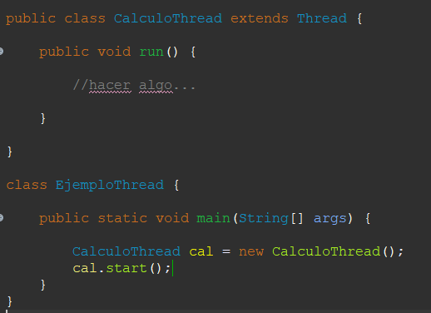

El método run nunca se invoca de forma explícita en nuestra línea de código. Se invoca detrás de escenario por el método start().
El problema que tenemos con esta forma es que si la clase hereda de Thread estamos impidiendo que la clase pueda heredar de otra que necesitemos, por lo que esta manera no es muy recomendable ya que estamos acoplando demasiado la clase.
Existe una forma más eficiente y desacoplada de recurrir a la invoación del método run para ejecutar el código. Que la clase donde vamos a realizar la tarea o proceso inplemente la interfaz Runnable.

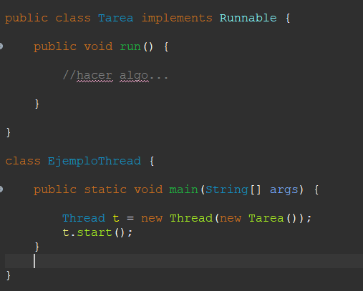

Ciclo de vida de un Thread
- Un hilo NEW es uno que se ha creado pero que aún no se ha iniciado con el método start().

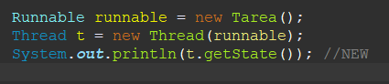

- Un hilo Runnable es uno que se ha creado e iniciado con el start().

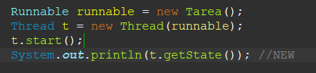

- Un hilo está en estado Blocked cuando actualmente no es elegible para ejecutarse. Entra en este estado cuando está esperando un bloqueo del monitor e intenta acceder a una sección de código que está bloqueada por algún otro hilo en un método sincronizado.

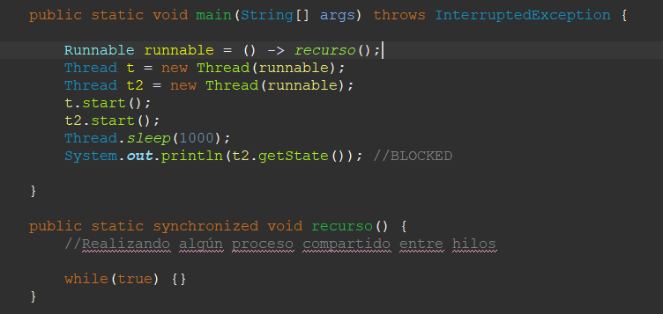

- Un hilo está en estado Waiting cuando está esperando que otro hilo realice una acción en particular. Un hilo puede entrar en este estado llamando a cualquiera de los dos métodos wait() y join().

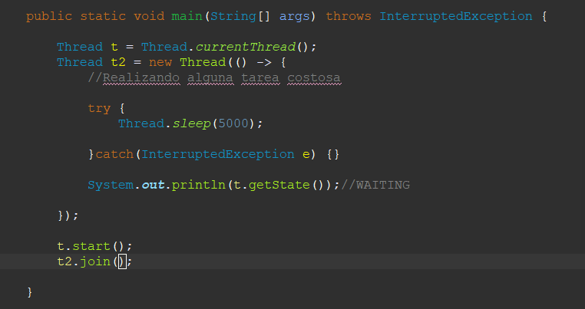

- Un hilo está en estado Terminated cuando ha finalizado la ejecución o se terminó de forma anormal. También podemos usar el método isAlive() para determinar si el hilo está vivo o no.

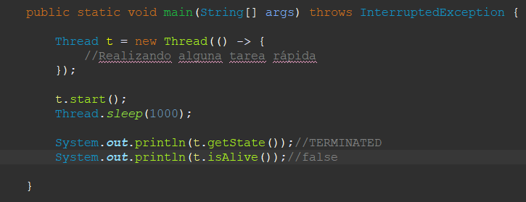

Métodos wait(), notify(), y notifyAll()
La clase Object tiene tres métodos que permiten que los hilos se sincronicen y comuniquen sobre el estado bloqueado de un recurso.
- wait(): libera el bloqueo para que otros hilos tengan la oportunidad de acceder a un recurso compartido (método sincronizado) y queda esperando indefinidamente hasta que otro hilo invoca notify() o notifyAll().

- Notify() y notifyAll() se usan para despertar los hilos que están esperando un acceso a un recurso compartido (monitor).

Método sleep()
- Thread.sleep() envía el hilo actual al estado “TIMED_WAITING” durante algún tiempo.
- Permanece dormido hasta que el tiempo expire o se llame al método interrupt().

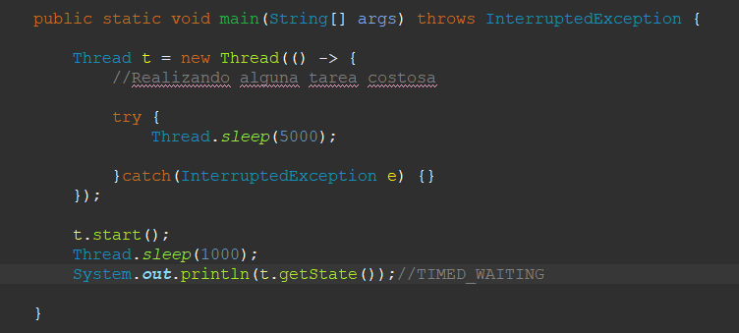

Java 8. Programación funcional – Expresiones Lambda
Una expresión lambda es la implementación de un método en el que no se necesita implementar una clase. Es el mismo concepto que una clase anónima para implementar el método al vuelo sin necesidad de crear una clase, solo que a diferencia de la clase anónima la expresión lambda sólo tiene un método.

He aquí algunos ejemplos:

Ejemplos Consumer
Consumer<Date> consumidor = fecha -> {
SimpleDateFormat f = new SimpleDateFormat("yyyy-MM-dd");
System.out.println(fecha);
};
consumidor.accept(new Date());

/**
* Si tiene dos argumentos hay que utilizar paréntesis
* y como sólo tiene una sentencia dentro del método no
* es necesario utilizar las llaves.
*/

BiConsumer<String, Integer> consumidorBi = (nombre, edad) ->
System.out.println(nombre + " tiene " + edad + " años!");

consumidorBi.accept("Pepe", 20);

/**
* En este caso como el método sólo tiene un argumento
* y tiene una única sentencia dentro, el código se puede
* simplificar más quedando de esta manera:
*/

Consumer<String> consumidor2 = System.out::println;
consumidor2.accept("Hola mundo lambda!");

List<String> nombres = Arrays.asList("Andrés", "Pepe", "Luz", "Francisco");
nombres.forEach(consumidor2);

/**
* Por otro lado tenemos la expresión Supplier, que devuelve
* un valor y que no tiene argumentos o parámetros.
*/

Supplier<Usuario> creaUsuario = Usuario::new;

Usuario usuario = creaUsuario.get();

/**
* En este caso ya que solo tenemos una sentencia podemos
* simplificar el código ya que en este caso tiene un único
* argumento que va a devolver: el nombre del usuario.
*/

BiConsumer<Usuario, String> asignarNombre = Usuario::setNombre;

asignarNombre.accept(usuario, "Andrés");
System.out.println("Nombre usuario: " + usuario.getNombre());

Supplier<String> proveedor = () ->
"Hola mundo lambda supplier";

System.out.println(proveedor.get());

Ejemplos Function
Function<String, String> f1 = param -> "Hola que tal! " + param;
String resultado = f1.apply("Andrés");
System.out.println(resultado);

Function<String, String> f2 = String::toUpperCase;
System.out.println(f2.apply("Andrés"));

BiFunction<String, String, String> f3 = (a, b) -> a.toUpperCase().concat(b.toUpperCase());
String resultado2 = f3.apply("Andrés", "José");
System.out.println(resultado2);

BiFunction<String, String, Integer> f4 = String::compareTo; //(a, b) -> a.compareTo(b);
System.out.println(f4.apply("Andrés", "Andrés"));

BiFunction<String, String, String> f5 = String::concat; //(a, b) -> a.concat(b);
System.out.println(f5.apply("Andrés", "José"));

Ejemplos Predicate
Predicate<Integer> test = num -> num > 10;
boolean resultado = test.test(11);
System.out.println(resultado);

Predicate<String> test2 = role -> role.equals("ROLE_ADMIN");
System.out.println(test2.test("ROLE_ADMIN"));

BiPredicate<String, String> test3 = String::equals; //(a, b) -> a.equals(b);
System.out.println(test3.test("andres", "andres"));

BiPredicate<Integer, Integer> test4 = (i, j) -> j > i;
boolean resultado2 = test4.test(5, 10);
System.out.println(resultado2);

Usuario a = new Usuario();
Usuario b = new Usuario();
a.setNombre("María");
b.setNombre("Cata");

BiPredicate<Usuario, Usuario> test5 = (ua, ub) -> ua.getNombre().equals(ub.getNombre());
System.out.println(test5.test(a, b));

Java 8. Programación funcional – API Stream
Los stream combinan las mejores ideas del Iterator y la programación funcional para implementar flujos de datos.

Características
- Crea flujos de datos continuos que contiene operadores para procesar secuencias de elementos.
- Los operadores reducen notablemente las tareas de transformaciones.
- Transforma y compone flujos con los operadores map, filter, concat, distinct(), flatmap, sorted, foreach, reduce, etc.
- Pueden ser creados desde listas, arrays, rangos…
- Son inmutables.
- Concurrencia hecho fácil.

Aquí algunos ejemplos:
Stream<String> nombres = Stream.of("Aaron", "Nacho", "Iker", "Antonio");
nombres.forEach(System.out::println);

System.out.println();

String[] array = {"Aaron", "Nacho", "Iker", "Antonio"};
Stream<String>nombres2 = Arrays.stream(array);
nombres2.forEach(System.out::println);

System.out.println();

Stream<String> nombres3 = Stream.<String>builder()
.add("Aaron")
.add("Nacho")
.add("Iker")
.add("Antonio")
.build();
nombres3.forEach(System.out::println);

System.out.println();

List<String> lista = new ArrayList<>();
lista.add("Aaron");
lista.add("Nacho");
lista.add("Iker");
lista.add("Antonio");

Stream<String> nombres4 = lista.stream();
nombres4.forEach(System.out::println);

System.out.println();

lista.stream().forEach(System.out::println);

Stream<String> nombres = Stream.of("Aaron Rodríguez", "Nacho Robles", "Iker Jiménez", "Antonio Montilla",
"Pablo Roblas", "Iker Jiménez", "Iker Jiménez", "Iker Jiménez")
.distinct();

nombres.forEach(System.out::println);

Stream<Usuario> nombres = Stream
.of("Aaron Rodríguez", "Nacho Robles", "Iker Jiménez", "Antonio Montilla",
"Pablo Roblas")
.map(nombre -> new Usuario(nombre.split(" ")[0], nombre.split(" ")[1]))
.filter(u -> u.getNombre().equals("Pablo"))
.peek(System.out::println);

List<Usuario> lista = nombres.collect(Collectors.toList());
lista.forEach(System.out::println);
Stream<Usuario> nombres = Stream
.of("Aaron Rodríguez", "Nacho Robles", "Iker Jiménez", "Antonio Montilla",
"Pablo Roblas", "Pablo López")
.map(nombre -> new Usuario(nombre.split(" ")[0], nombre.split(" ")[1]))
.flatMap(u -> {
if(u.getNombre().equalsIgnoreCase("Pablo"))
return Stream.of(u);

return Stream.empty();
})
.peek(System.out::println);

//nombres.forEach(System.out::println);
System.out.println(nombres.count());

AtomicInteger cont = new AtomicInteger(0);
Stream.generate(() -> {
try {
TimeUnit.SECONDS.sleep(2);
} catch (InterruptedException e) {
e.printStackTrace();
}
return cont.incrementAndGet();
})
.limit(7)
.forEach(System.out::println);

List<Usuario> lista = new ArrayList<>();
lista.add(new Usuario("Diego", "García"));
lista.add(new Usuario("Pablo", "Roblas"));
lista.add(new Usuario("Aaron", "Rodríguez"));
lista.add(new Usuario("Chaimae", "Boulben"));
lista.add(new Usuario("Irene", "González"));
lista.add(new Usuario("Paula", "Dominguez"));
lista.add(new Usuario("Alex", "Canseco"));
lista.add(new Usuario("Alex", "Gómez"));

Stream<String> nombres = lista.stream()
.map(u -> u.getNombre().toUpperCase()
.concat(" ")
.concat(u.getApellido().toUpperCase()))
.flatMap(nombre -> {
if(nombre.contains("alex".toUpperCase()))
return Stream.of(nombre);

return Stream.empty();
})
.map(String::toLowerCase)
.peek(System.out::println);

System.out.println(nombres.count());
Stream<Usuario> nombres = Stream
.of("Aaron Rodríguez", "Nacho Robles", "Iker Jiménez", "Antonio Montilla")
.map(nombre -> new Usuario(nombre.split(" ")[0], nombre.split(" ")[1]))
.peek(System.out::println)
.map(usuario -> {
String nombre = usuario.getNombre().toUpperCase();
usuario.setNombre(nombre);
return usuario;
});

List<Usuario> lista = nombres.collect(Collectors.toList());
lista.forEach(System.out::println);

List<Usuario> lista = new ArrayList<>();
lista.add(new Usuario("Diego", "García"));
lista.add(new Usuario("Pablo", "Roblas"));
lista.add(new Usuario("Aaron", "Rodríguez"));
lista.add(new Usuario("Chaimae", "Boulben"));
lista.add(new Usuario("Irene", "González"));
lista.add(new Usuario("Paula", "Dominguez"));
lista.add(new Usuario("Alex", "Canseco"));
lista.add(new Usuario("Alex", "Gómez"));

long t1 = System.currentTimeMillis();
String resultado = lista.stream()
.parallel()
.map(u -> u.toString().toUpperCase())
.peek(n -> {
System.out.println("Nombre Thread: " + Thread.currentThread().getName()
+ " - " + n);
})
.flatMap(nombre -> {
try {
TimeUnit.SECONDS.sleep(1);
} catch (InterruptedException e) {
e.printStackTrace();
}
if(nombre.contains("alex".toUpperCase()))
return Stream.of(nombre);

return Stream.empty();
})
.findAny().orElse("");

long t2 = System.currentTimeMillis();
System.out.println("Tiempo total: " + (t2 - t1));

System.out.println(resultado);

IntStream numeros = IntStream.range(5, 20).peek(System.out::println);

//int resultado = nombres.reduce(0, Integer::sum);
//int resultado = numeros.sum();

IntSummaryStatistics stats = numeros.summaryStatistics();
System.out.println("max: " + stats.getMax());
System.out.println("min: " + stats.getMin());
System.out.println("sum: " + stats.getSum());
System.out.println("promedio: " + stats.getAverage());
System.out.println("total: " + stats.getCount());

Stream<String> nombres = Stream.of("Aaron Rodríguez", "Nacho Robles", "Iker Jiménez", "Antonio Montilla",
"Pablo Roblas", "Iker Jiménez", "Iker Jiménez", "Iker Jiménez")
.distinct();

String resultado = nombres.reduce("resultado concatenación ", (a, b) -> a + "# " + b);
System.out.println(resultado);

Java 8 Programación Funcional: Optional.

El concepto de Java Optional hace referencia a una variable que puede tener un valor asignado o que puede contener un valor null. En muchas casuísticas nos encontramos con situaciones en las que un valor puede devolver nulo . Ante esta situación los programadores están obligados a comprobar si la variable es null antes de acceder a su valor. Ya que en el caso de ser nula e intentar acceder a algunas de sus propiedades el programa falla y lanza una excepción de java.lang.NullPointerExcepcion.

Un Java Optional es un tipo de variable que que puede almacenar dos valores:
1. El primer valor es un Objeto que nosotros necesitamos utilizar.
2. El segundo valor es un valor “vacio” o empty en el caso de que nos encontremos con una ausencia de un valor concreto y queramos informar al programador de que estamos ante dicha situación.

Aquí algunos ejemplos:

import java.util.Optional;

public class EjemploOptional {

public static void main(String[] args) {

String nombre = "Andrés";
Optional<String> opt = Optional.of(nombre);

System.out.println("opt = " + opt);
System.out.println(opt.isPresent());

if (opt.isPresent())
System.out.println("Hola " + opt.get());

System.out.println(opt.isEmpty());

opt.ifPresent(valor -> System.out.println("Hola " + valor));

nombre = "John";

opt = Optional.ofNullable(nombre);

System.out.println("opt = " + opt);
System.out.println(opt.isPresent());
System.out.println(opt.isEmpty());

opt.ifPresent(valor -> System.out.println("Hola " + valor));
opt.ifPresentOrElse(valor -> System.out.println("Hola " + valor),
() -> System.out.println("No está presente"));

// La manera menos funcional de hacer lo mismo sería:

if (opt.isPresent())
System.out.println("Hola " + opt.get());

else
System.out.println("No está presente");

Optional<String> optEmpty = Optional.empty();

System.out.println("optEmpty = " + optEmpty);
System.out.println(optEmpty.isPresent());
}
}

Java 8 Date Time

Esta nueva API simplifica drásticamente el manejo de fecha y hora en java.
- La API es muy clara, concisa y fácil de entender como la numeración de los campos.
- Tiene muchas representaciones de tiempo diferentes, cada una adecuada para diferentes casos de uso.
- Son inmutables.
- Seguridad de hilo.

Representaciones de fecha y tiempo

Instant | Representa un punto en el tiempo (marca de tiempo)
LocalDate | Representa una fecha (año, mes y día)
LocalDateTime | Igual que LocalDate, pero incluye la hora con precisión en nanosegundos
OffsetDateTime | OffsetDateTime igual que LocalDateTime, pero con ajuste de zona horaria
LocalTime | Hora con precisión e nanosegundos y sin información de fecha
ZonedDateTime | Igual que OffsetDateTime, pero incluye un ID de zona horaria
OffsetLocalTime | Igual que LocalTime, pero con ajuste de zona horaria
Monthday | Mes y día, sin año ni hora
YaearMonth | Mes y año, sin día ni hora
Duration | Cantidad de tiempo representada en segundos, minutos y horas. Tiene precisión de nanosegundos
Period | Cantidad de tiempo representada en días, meses y años
DateTimeFormatter | Para dar formato a nuestras fechas

Uso de anotaciones en Java
Las anotaciones en Java son una forma de metadatos que proporcionan datos sobre un programa, pero no forman parte del código en sí. Desde su introducción en Java 5, las anotaciones se han convertido en una herramienta poderosa y ampliamente utilizada en el desarrollo de Java. Sirven para varios propósitos, tanto en tiempo de compilación como en tiempo de ejecución.

Una anotación es una forma de marcar el código con información adicional que se puede utilizar para configurar cómo se compila o ejecuta un programa, o simplemente para actuar como una nota o comentario que puede ser analizado por una herramienta o framework. En Java, las anotaciones se definen mediante la interfaz @interface, y pueden ser aplicadas a declaraciones de clases, métodos, variables, parámetros y paquetes.

Las anotaciones sirven para varios propósitos, incluidos:
- Procesamiento en tiempo de compilación: Algunas anotaciones son utilizadas por el compilador para detectar errores o suprimir advertencias. Por ejemplo, la anotación @Override indica que un método está sobrescribiendo un método de su superclase. Si el método no coincide correctamente con un método en la superclase, el compilador generará un error.
- Configuración de tiempo de ejecución: Otras anotaciones pueden ser utilizadas en tiempo de ejecución para configurar cómo se comporta un programa. Esto es común en frameworks de desarrollo web como Spring y Hibernate, donde las anotaciones se utilizan para configurar el comportamiento de componentes, como servicios, controladores y entidades de base de datos.
- Generación de código: Algunas herramientas y frameworks utilizan anotaciones para generar código automáticamente. Esto puede incluir la generación de clases de prueba, archivos de configuración o incluso código de cliente para servicios web.
- Documentación: Aunque no es su uso principal, las anotaciones pueden servir como una forma de documentar el código, indicando cómo se supone que deben ser usados ciertos elementos o resaltando ciertas características o restricciones.

Algunos ejemplos de anotaciones son:
Anotaciones de Java estándar
- @FunctionalInterface: Indica que la interfaz está destinada a ser una interfaz funcional (una interfaz con un único método abstracto), utilizada en expresiones lambda.
- @SafeVarargs: Suprime advertencias sobre el uso potencialmente inseguro de varargs (argumentos de longitud variable) con tipos genéricos.
- @SuppressWarnings("unchecked"): Suprime las advertencias específicas del compilador; en este caso, advertencias sobre operaciones genéricas no verificadas.
- @Retention: Especifica si una anotación estará disponible solo en el código fuente (RetentionPolicy.SOURCE), en los archivos de clase (RetentionPolicy.CLASS), o en tiempo de ejecución (RetentionPolicy.RUNTIME).
- @Documented: Indica que las anotaciones con un tipo deben ser documentadas por javadoc y herramientas similares.
- @Target: Indica los contextos en los cuales una anotación tipo es aplicable (por ejemplo, métodos, campos, tipos, etc.).
Anotaciones de frameworks de Java
Spring Framework
- @Controller: Indica que una clase es un controlador en Spring MVC.
- @RequestMapping: Asocia un método con una petición HTTP usando una ruta o patrón URL específico.
- @Service: Marca una clase como un servicio en la lógica de negocio.
- @Repository: Indica que una clase actúa como un repositorio y debe ser utilizada para operaciones de base de datos.
- @Component: Marca una clase como un componente genérico, haciendo que Spring considere la clase para la inyección de dependencias.
Hibernate / JPA
- @Entity: Marca una clase como una entidad, que es una clase ligada a una tabla en una base de datos.
- @Table: Especifica la tabla de la base de datos con la que una entidad está mapeada.
- @Column: Mapea un campo de una entidad a una columna de una tabla.
- @Id: Especifica el campo que actúa como la clave primaria de la entidad.
- @GeneratedValue: Configura la estrategia de generación para el valor de la clave primaria.
JAX-RS (para servicios web REST)
- @Path: Especifica la ruta de acceso a recursos REST.
- @GET, @POST, @PUT, @DELETE: Indican el tipo de solicitud HTTP que un método puede manejar.
- @PathParam: Asocia un segmento de la URI de la solicitud con un parámetro del método.
Estas anotaciones permiten a los desarrolladores configurar el comportamiento de sus aplicaciones y frameworks de manera declarativa, reduciendo la cantidad de código repetitivo y facilitando tareas como la configuración de la inyección de dependencias, mapeo objeto-relacional, y el manejo de solicitudes web.

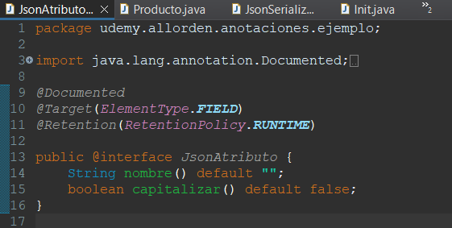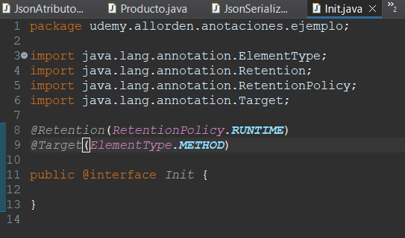

Recursividad
La recursividad en Java, y en programación en general, es una técnica en la que un método se llama a sí mismo para resolver un problema. Se utiliza para dividir un problema grande y complejo en subproblemas más pequeños y manejables que son más fáciles de solucionar. La recursividad se emplea comúnmente en la resolución de problemas como el cálculo de factoriales, la generación de números de Fibonacci, el ordenamiento mediante algoritmos como quicksort o mergesort, y en la navegación por estructuras de datos complejas como árboles y grafos.
Para implementar la recursividad en Java, un método recursivo debe tener:
- Caso base: Una condición que permite al método detenerse. Sin un caso base, el método se llamaría a sí mismo indefinidamente, lo que provocaría un desbordamiento de la pila (stack overflow).
- Caso recursivo: La llamada del método a sí mismo, pero con diferentes argumentos, acercándose al caso base.

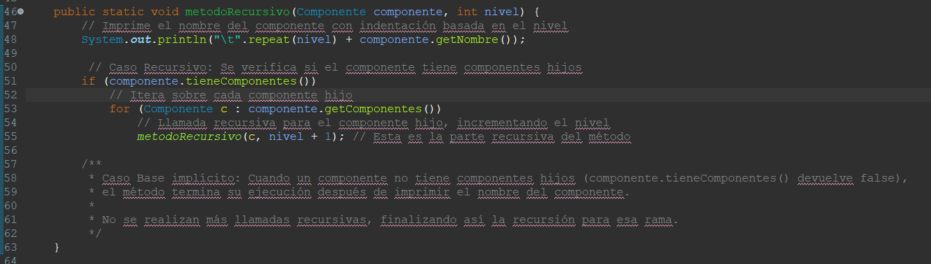

Patrones de diseño
Un patrón describe un problema que ocurre infinidad de veces en nuestro entorno, así como la solución al mismo, de tal modo que podemos utilizar esta solución un millón de veces más adelante sin tener que volver a pensarla otra vez.
Son fundamentales para reutilizar los diseños en el desarrollo orientado a objetos y solucionar un problema común y documentado.

Hay tres tipos de patrones de diseño:
Creacionales: Resuelven problemas de creación de objetos
- Singleton La intención del patrón consiste en garantizar que una clase sólo tenga una única instancia y proporcionar un punto de acceso global a ella. El patrón singleton se implementa creando en nuestra clase un método que crea una instancia del objeto sólo si todavía no existe alguna. Para asegurar que la clase no puede ser instanciada nuevamente se regula el alcance del constructor (con visibilidad como protegido o privado).
- Abstract Factory Permite trabajar con objetos de distintas familias de manera que las familias no se mezclen entre sí y haciendo transparente el tipo de familia concreta que se esté usando
Estructurales: Resuelven problemas de composición de clases
- Composite La intención del patrón es tratar objetos individuales y objetos compuestos recursivamente en forma uniforme.
Es aplicable cuando los objetos se deben componer en forma recursiva, y no hay distinción (o hay poca) entre objetos compuestos y componentes, y la estructura se puede tratar en forma uniforme.
- Decorator (Envoltorio): Añade funcionalidad a una clase dinámicamente.
Comportamiento: Interacción de objetos
- Iterator (Iterador): Permite realizar recorridos sobre objetos compuestos independientemente de la implementación de estos.
- Observer (Observador): Define una dependencia de uno-a-muchos entre objetos, de forma que cuando un objeto cambie de estado se notifique y actualicen automáticamente todos los objetos que dependen de él.

Manejo de archivos
El manejo de archivos en Java se engloba dentro del paquete java.io (Input/Output). Java utiliza el concepto de Streams (Flujos de datos) para conectar la aplicación con los dispositivos de almacenamiento físico, permitiendo la lectura y escritura de información de manera secuencial.
- La clase File es la representación abstracta de las rutas de archivos y directorios en el sistema de archivos.
  - No contiene los datos del archivo en sí.
  - Se utiliza para verificar la existencia del archivo, crear carpetas, borrar archivos o consultar propiedades del sistema.

- Gestión de Recursos y Control de Errores: Try-with-resources.
Las operaciones de lectura
y escritura interactúan directamente con el sistema operativo. Si un flujo de datos se queda abierto, se produce una fuga de memoria (memory leak).

Para solucionar esto, Java introduce la estructura try-with-resources. Cualquier objeto que implemente la interfaz AutoCloseable dentro de los paréntesis del try se cerrará automáticamente al finalizar el bloque, ocurra o no una excepción (IOException).

- Escritura en Archivos de Texto.
Para escribir texto plano en Java de forma eficiente, se suelen combinar dos capas de clases: una encargada de la conexión con el archivo y otra encargada de optimizar la escritura mediante un búfer de memoria.

Los conceptos clave son:
- Modo Apéndice (Append): Al instanciar un escritor (FileWriter), se puede pasar un parámetro booleano. Si es true, el texto nuevo se añade al final del archivo existente. Si es false (por defecto), el archivo se sobrescribe por completo.

- Búfer de Memoria: Escribir datos en el disco físico de forma continua es costoso en rendimiento. Las clases de tipo Buffered acumulan los caracteres en la memoria RAM y los graban en el disco en un solo bloque grande.

Los métodos comunes de escritura son:

  - BufferedWriter: Utiliza flujos de caracteres eficientes. Requiere añadir los caracteres de salto de línea manualmente (como \n) o usar el método .newLine().

  - PrintWriter: Proporciona métodos formateados de alto nivel (como print() y println()). Añade saltos de línea de manera automática y transparente para el programador.

Ejemplo práctico: Servicio de Escritura

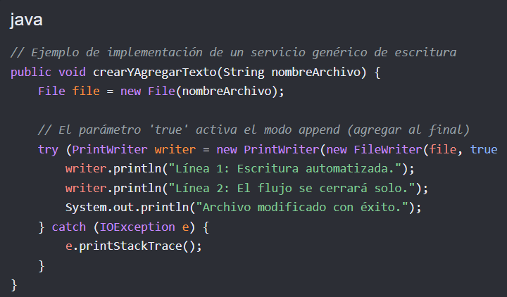

- Lectura de Archivos de Texto.
De igual manera que en la escritura, la lectura requiere flujos eficientes para procesar la información carácter por carácter o línea por línea. El procesamiento habitual consiste en recuperar los datos de forma secuencial y concatenarlos en memoria (generalmente con un StringBuilder para optimizar el rendimiento).

Las alternativas de implementación son:

  - BufferedReader: Es la opción estándar y más eficiente para leer texto plano. Su método readLine() extrae una línea completa de texto cada vez. Cuando el método devuelve null, significa que ha llegado al final del archivo (End of File).

  - Scanner: Es una clase versátil diseñada principalmente para analizar (parsear) texto y tipos de datos primitivos usando expresiones regulares. Se le puede configurar un delimitador (por ejemplo, el salto de línea \n) para extraer bloques de texto secuencialmente con next().

Ejemplo práctico: Servicio de Lectura
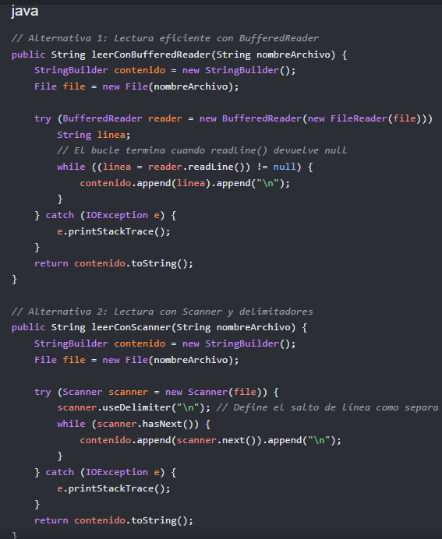

- Arquitectura de Invocación (Capa de Aplicación).
En entornos de desarrollo profesionales, la lógica de archivos se aísla en una Capa de Servicio (ArchivoServicio). Las clases que ejecutan la aplicación simplemente definen los parámetros (como la ruta del archivo) e invocan los métodos del servicio, manteniendo el código limpio, modular y reutilizable.

Ejemplo de Invocación Completa:

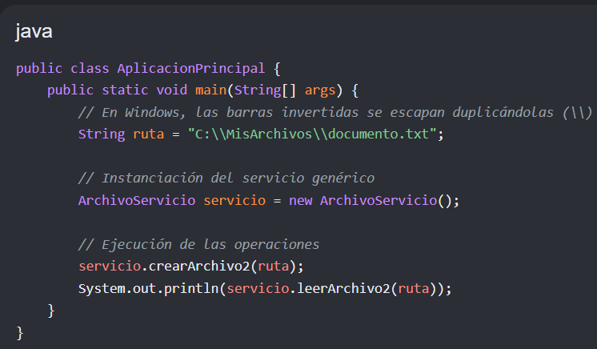

Bases de Datos: SQL
SQL significa Lenguaje de Consulta Estructurada (Structured Query Language) utilizado para administrar y acceder a datos de un sistema de gestión de bases de datos relacionales (RDBMS).
Consiste en un lenguaje de definición de datos DDL, un lenguaje de manipulación de datos DML y un lenguaje de control de datos.
Es universal independiente del motor de base de datos en cuestión.
Permite:
- Inserción de datos.
- Consultas.
- Actualizaciones y borrados.
- Creación y modificación de esquemas.
- Control de acceso a los datos.
Las diferentes sentencias DML en SQL
DML (Data Manipulation Language) es un lenguaje declarativo para realizar consultas y/o manipulación de los datos de una tabla de la BBDD.

Entre las sentencias DML se incluyen:
- SELECT. Nos permite consultar los datos almacenados en una tabla de la base de datos.

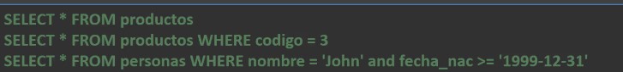

- INSERT. Nos permite agregar uno o más registros a una (y solo una) tabla en una base de datos relacional.

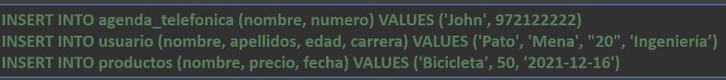

- UPDATE. Es utilizada para modificar uno o varios datos de uno o varios registros existentes en una tabla.

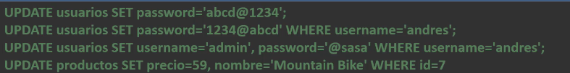

- DELETE. Sirve para borrar uno o más registros existentes en una tabla.

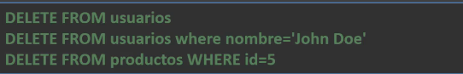

Las diferentes sentencias DML en SQL
DDL (Data Definition Language) es el lenguaje que se encarga de la definición y modificaciónde la estructura de las tablas (esquemas) e integridad referencial, para modificar, borrar o definir las tablas, columnas, relaciones, reglas.
Entre las sentencias DDL en SQL se incluyen:

- CREATE. Crea una tabla.
- ALTER. Modifica columnas, añade llaves foráneas…
- DROP. Elimina la tabla al completo, es decir tanto los datos como la estructura de la tabla.
- TRUNCATE. Limpia la tabla. Se diferencia de DROP en que solo elimina los datos, pero conserva su estructura.
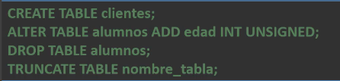

Bases de Datos: JDBC
Java Database Connectivity o JDBC es una API que permite la ejecución de operaciones y consultas sobre bases de datos desde Java.
Concepto:
- Es independiente del sistema operativo donde se ejecute o la base de datos a la cual accede.

- Es una colección de interfaces Java y métodos para la gestión y conexión hacia cada motor específico de base de datos.

- Cada proveedor de base de datos debe implementar su propio driver o adaptador.

- A partir de allí puede realizar con cualquier tipo de operaciones con la base de datos: consulta, creación, modificación y borrado.

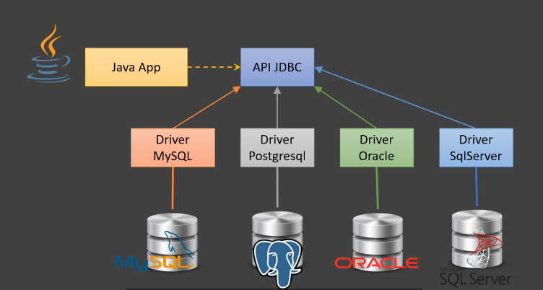

Clase/Interface | Descripción
Driver | Permite conectarse a una base de datos: cada gestor de base de datos requiere un driver distinto
DriverManager | Permite gestionar todos los drivers instalados en el sistema
Connection | Representa una conexión con una base de datos. Una aplicación puede tener más de una conexión a más de una base de datos
DatabaseMetadata | Proporciona información acerca de una Base de Datos, como las tablas que contiene, etc
Statement | Permite ejecutar sentencias SQL sin parámetros
PreparedStatement | Permite ejecutar sentencias SQL con parámetros de entrada
CallableStatement | Permite ejecutar sentencias SQL con parámetros de entrada y salida, típicamente procedimientos almacenados
ResultSet | Contiene las filas o registros obtenidos al ejecutar una sentencia SELECT
ResultSetMetadata | Permite obtener información sobre un ResultSet, como el número de columnas, sus nombres, etc.

Conexión JDBC
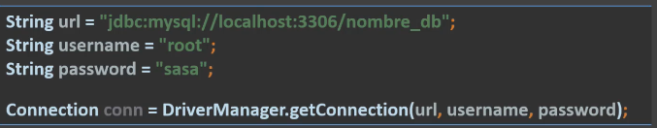

Crear sentencias JDBC
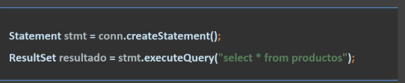

Obtener datos de la consulta JDBC
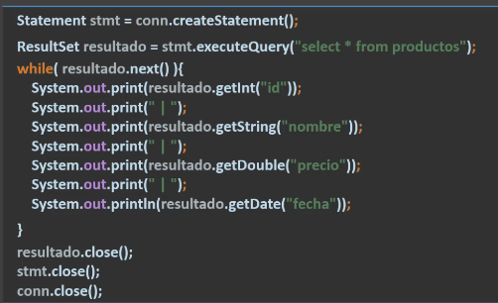

Obtener datos usando índices
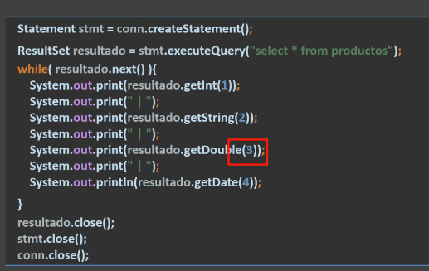

Realizar operaciones DML JDBC
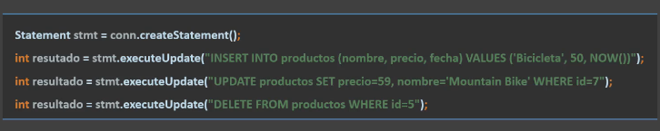

Sentencias Preparadas
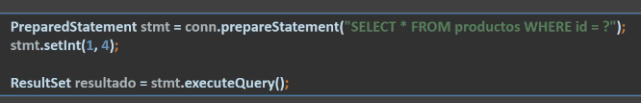

Obtener datos de la consulta Preparada
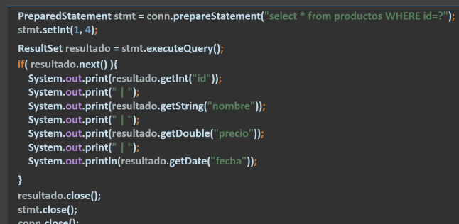

Realizar operaciones DML con PreparedStatement
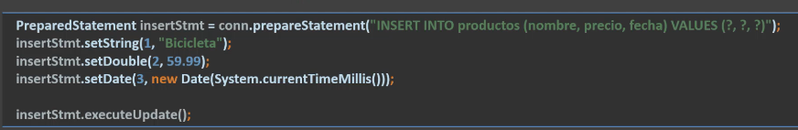
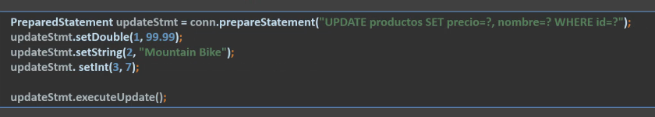
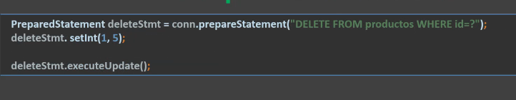

Pool de conexiones JDBC
Un pool de conexiones es una clase DataSource que mantiene abiertas un conjunto limitado de conexiones a la base de datos.
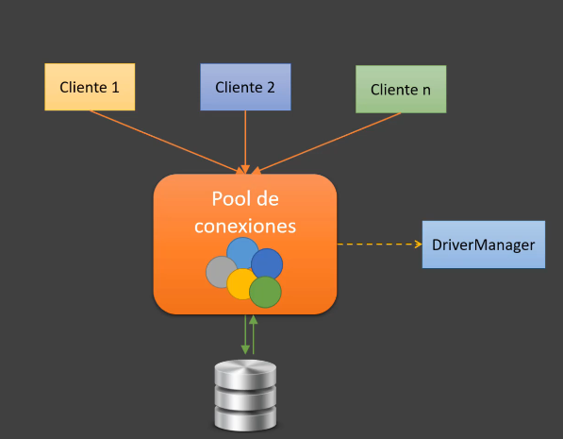

Ejemplo de creación de un pool de conexiones:
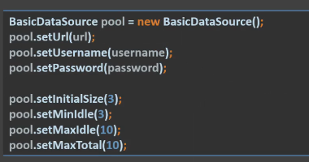

Ejemplo de utilización de una conexión del pool:
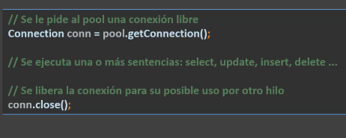

Transacciones JDBC
Una transcción es un conjunto de operaciones sobre la base de datos que se deben ejecutar como una unidad de trabajo.
Concepto:
- Varias sentencias se ejecutan en un bloque de ejecución sobre la base de datos, como si fuera una sola.
- Si alguna de las sentencias falla en su ejecución podemos dar marcha atrás con rollback a todo el bloque en ejecución.
- Se ejecutan todas las instrucciones o ninguna, pero no que se realicen unas sí y otras no.
- Si todo se ejecuta correctamente aplicamos los cambios sobre las tablas realizando el commit de todo el bloque ejecutado.
Los pasos para realizar una trnsacción JDBC:
      - Cambiar la propiedad autommit de la conexión a false.
      - Si todo sale bien realizamos un commit para guardar los cambios en la base de datos.
      - Si falla alguna sentencia realizamos un rollback para revertir los cambios.
      - Al cerrar la conexión se realiza un commit automáticamente (en caso de que no se haya realizado antes), inclusive si la propiedad autommit es false.

